

Instituto de Formación Técnica Superior 11

Tecnicatura Superior en Ciencia de Datos e Inteligencia Artificial

Trabajo Práctico Integrador

"Análisis de Ventas de Combustibles Líquidos en Distintas Estaciones de Servicio en Localidades y Provincias Argentinas"

Estudiante: David Parales

Junio, 2025

|  |  |  |
| --- | --- | --- |
|  | **Contenido** | **Pág.** |
| **1** | **INTRODUCCIÓN** | 4 |
| **2** | **CAPÍTULO 1: ANÁLISIS DEL PROBLEMA** | 5 |
| **3** | **CAPÍTULO 2: ALCANCE DEL PROYECTO** | 6 |
| **3** | **Objetivo General** | 7 |
| **4** | **Objetivos Específicos** | 7-8 |
| **5** | **CAPÍTULO 3: ANTECEDENTES Y MARCO TEÓRICO** | 8-11 |
| **6** | **CAPÍTULO 4: METODOLOGÍA Y DESCRIPCIÓN TÉCNICA DEL PROYECTO** | 11 |
| **7** | **4.1.-Presentación del Proyecto** | 11 |
| **8** | **4.2-Público Objetivo** | 11-13 |
| **9** | **4.3-Enfoque Metodológico para el desarrollo del proyecto** | 12-15 |
| **10** | **4.4.-Metodología Ágil - Scrum** | 16-18 |
|  | **4.5.- Diagramado de la Implementación** | 18-19 |
| **11** | **4.6.- Flujograma del Procesamiento Inicial de los Datos** | 19-20 |
| **12** | **4.7.- Flujograma del Análisis y Proyección de los Datos** | 20 |
| **13** | **CAPÍTULO 5: DESARROLLO Y EJECUCIÓN TÉCNICA DEL PROYECTO** | 21 |
| **14** | **5.1.-Descripción de Datos y Normalización** | 21-31 |
| **13** | **5.2.- Tratamiento y Limpieza de los Datos Reales** | 31-32 |
| **14** | **5.3.-Análisis Descriptivo Inicial de Datos -Visualización Inicial con Power BI** | 32-40 |
| **15** | **5.4.-Inconsistencias Reconocidas en Los Datos- Con fines de Documentación** | 41-42 |
| **16** | **5.5.-Desarrollo de Código del Sistema** | 43-56 |
| **17** | **5.6.-Visualizaciones dinámicas -Gráficos en Looker** | 56-58 |
| **18** | **5.7.-Definición del Modelo Predictivo** | 59-69 |
| **19** | **5.8.-Predicciones Finales** | 70-79 |
| **20** | **CAPÍTULO 6: ANÁLISIS FINANCIERO** | 80 |
| **21** | **6.1.-Costos operativos aproximados del sistema** | 80 |
| **22** | **6.2.-Valor del beneficio** | 80 |
| **23** | **6.3.-ROI (Return on Investment) estimado** | 80 |
| **24** | **CAPÍTULO 7: VALIDACIÓN Y EVALUACIÓN** | 81 |
| **25** | **7.1.- Métodos de validación técnica** | 81 |
| **26** | **7.2.- Evaluación estratégica del sistema** | 81-82 |
| **27** | **CAPÍTULO 8: PLATAFORMA DEL SISTEMA** | 82 |
| **28** | **CAPÍTULO 9: CONCLUSIONES Y LOGROS DEL SISTEMA** | 83-85 |
| **29** | **CAPÍTULO 10: ACCIONES FUTURAS** | 85-87 |
| **30** | **CAPÍTULO 11: RECURSOS** | 88 |
| **31** | **BIBLIOGRAFÍA** | 89-90 |

**INTRODUCCIÓN**

En la era actual, donde la movilidad y el transporte desempeñan un papel crucial en la vida cotidiana, la dinámica de los precios de los combustibles y los volúmenes de venta en las estaciones de servicio se convierten en aspectos esenciales de estudio. El presente trabajo tiene como objetivo realizar un análisis de datos recolectados a partir de 2018 en estaciones de servicio ubicadas en Argentina; para ello se cuenta con un set de datos obtenidos de la Secretaría de Energía desde la página oficial <https://datos.gob.ar/dataset>. Dichos datos se centran en variables claves como precios, volúmenes de ventas, tipo de combustible, geolocalización y características específicas de las empresas que surten a las estaciones de servicio.

Este proyecto permitirá comprender mejor las complejidades del mercado de combustibles, proporcionando información valiosa para la optimización de operaciones, toma de decisiones y un entendimiento más profundo de los factores que afectan los precios y volúmenes de venta en estaciones de servicio específicas de diferentes regiones de Argentina.

**CAPÍTULO 1: ANÁLISIS DEL PROBLEMA**

El abastecimiento de combustibles líquidos en Argentina presenta desafíos logísticos, estacionales y económicos que afectan tanto a la planificación empresarial como a la experiencia del consumidor. A pesar de la disponibilidad de registros históricos, las decisiones se toman con información fragmentada o atrasada, dificultando la predicción de demanda y la identificación de zonas críticas. Esto se agrava por errores en el registro de datos históricos, como unidades mal cargadas o ingresos mal escalados, que comprometen la precisión de análisis y predicciones.

Por lo antes expuesto, se plantea el siguiente problema: ¿Cómo puede una plataforma basada en ciencia de datos e inteligencia artificial mejorar la precisión del análisis y la predicción de la demanda de combustibles líquidos en estaciones de servicio en Argentina, a partir de datos históricos corregidos y visualizaciones interactivas?

Es por ello que en el presente proyecto se va a investigar el comportamiento del mercado de combustibles en Argentina a través del análisis de datos históricos, y construir modelos predictivos que ayuden a estimar el volumen y la demanda futura por estación, localidad y tipo de combustible.

Lo antes expuesto se logrará, mediante la recolección, limpieza, análisis y modelado predictivo de datos de abastecimiento entre 2018 y 2022, aplicando herramientas de ciencia de datos, inteligencia artificial y visualización interactiva.

Todo esto, para brindar a operadores, distribuidores y entes de control una herramienta útil para planificar mejor el abastecimiento, detectar anomalías y tomar decisiones basadas en evidencia, con proyecciones hacia 2025 y más allá.

**Hipótesis**

Se postula la existencia de una relación significativa entre los precios de los combustibles, la ubicación geográfica de las estaciones de servicio y los volúmenes de venta. Esta relación puede ser modelada, comprendida y aplicada a la toma de decisiones estratégicas mediante el uso de herramientas analíticas y modelos predictivos. A partir del análisis y depurado de datos históricos de ventas, la implementación de técnicas de machine learning permitiría identificar patrones de comportamiento del consumo que contribuyan a optimizar la planificación del abastecimiento y a mejorar la toma de decisiones a nivel regional.

A partir de esta hipótesis general, se derivan las siguientes proposiciones específicas:

1. **La corrección de errores históricos en escalas, unidades y registros permitirá obtener análisis más precisos y representativos**, mejorando la calidad de las conclusiones derivadas de los datos.
2. **La aplicación de modelos de inteligencia artificial sobre los datos históricos permitirá anticipar patrones de consumo y facilitar una planificación logística más eficiente** en la distribución de combustibles.
3. **El desarrollo de una plataforma integrada de análisis y predicción contribuirá a una toma de decisiones más informada** tanto en el ámbito empresarial como estatal, optimizando la gestión del abastecimiento energético en el país.

**CAPÍTULO 2: ALCANCE DEL PROYECTO**

Este proyecto llena un vacío en el cruce entre ciencia de datos y análisis energético en Argentina. Desde lo teórico, propone una integración única de IA con geolocalización, modelado predictivo y limpieza automatizada de registros. Desde lo práctico, puede ser adoptado por empresas de combustible, consultoras energéticas o entidades de gobierno para optimizar recursos, prevenir desabastecimientos y reducir pérdidas logísticas.

Se tiene como objetivo comprender de manera integral los patrones históricos y actuales de precios y volúmenes de ventas en estaciones de servicio en Argentina. Esto se logrará a través de un enfoque descriptivo que utiliza estadísticas y visualizaciones, un enfoque diagnóstico que busca identificar factores influyentes y patrones regionales.

Una combinación de este análisis con un enfoque predictivo (modelos para prever tendencias futuras), y un enfoque prescriptivo (proponer recomendaciones y estrategias para optimizar precios y volúmenes de ventas), proporcionará una visión completa y accionable del mercado de combustibles en Argentina.

**Objetivo General**

Desarrollar un sistema avanzado de análisis y visualización de datos enfocado en el estudio del comportamiento del abastecimiento de combustibles líquidos en Argentina, a partir del procesamiento de series temporales de precios y volúmenes de venta registrados en estaciones de servicio georreferenciadas, en el período comprendido entre 2018 y 2022. Sobre esta base, implementar una plataforma integral que combine técnicas de limpieza y transformación de datos históricos, visualización interactiva mediante herramientas de inteligencia de negocios, y modelos de aprendizaje automático orientados a la predicción de demanda, con el fin de optimizar la planificación logística del abastecimiento y profundizar el análisis geoespacial de patrones de consumo.

**Objetivos Específicos**

1. **Realizar un proceso de limpieza y corrección de los datos históricos**, abordando errores estructurales como escalas incorrectas, duplicados, unidades inconsistentes y valores atípicos (outliers).
2. **Visualizar de manera interactiva los volúmenes de venta, ingresos y precios** por estación de servicio, operador y localidad, facilitando el análisis exploratorio de datos.
3. **Desarrollar filtros geográficos y temporales** que permitan segmentar y explorar los datos por región, provincia, localidad y períodos específicos.
4. **Implementar modelos de inteligencia artificial para predecir la demanda futura de combustibles**, considerando variables como precios, ubicación, operador y marca.
5. **Medir la variación mensual y anual de los precios de combustibles**, desde 2018 hasta 2022, para identificar tendencias de largo plazo y estacionalidades.
6. **Establecer correlaciones significativas entre precios y volúmenes de venta**, diferenciando por estación de servicio, operador y tipo de combustible.
7. **Visualizar geoespacialmente la distribución de las estaciones de servicio**, incorporando variables como desempeño económico, ubicación y características operativas.
8. **Evaluar los factores que influyen en los precios y volúmenes de venta**, considerando diferencias regionales entre localidades y provincias argentinas.
9. **Comparar los resultados de las predicciones con los datos reales de ventas correspondientes a los años 2024 y 2025**, a fin de validar la precisión de los modelos desarrollados.
10. **Evaluar la aplicabilidad de la plataforma como herramienta de apoyo para la toma de decisiones**, tanto en el ámbito empresarial como en el sector público.

**CAPÍTULO 3: ANTECEDENTES Y MARCO TEÓRICO**

En los últimos años, el análisis predictivo ha tomado un rol central en los procesos de toma de decisiones, especialmente en sectores donde la volatilidad de precios y demanda impacta directamente en la rentabilidad y la planificación estratégica. En este contexto, la industria de los hidrocarburos y combustibles, como la distribución de naftas, exige herramientas que permitan anticipar comportamientos del mercado con la mayor precisión posible.

La predicción de demanda y precios es una tarea clásica dentro del campo de la ciencia de datos, donde se busca estimar una variable futura (respuesta) a partir de patrones históricos. El enfoque utilizado en este proyecto se basa en **algoritmos de regresión supervisada**, como **regresión lineal, Random Forest** o redes neuronales simples, que permiten construir modelos a partir de datos etiquetados.

El uso de modelos de machine learning para pronosticar precios y volúmenes de consumo ha demostrado ser una alternativa potente frente a métodos tradicionales, al permitir incorporar múltiples variables y adaptarse a patrones no lineales en los datos. A su vez, el desarrollo de plataformas de visualización como Power BI facilita la interpretación de estos resultados por parte de usuarios no técnicos, haciendo más accesible la inteligencia basada en datos.

La industria energética mundial atraviesa una transformación sin precedentes. Factores como la digitalización, la volatilidad de precios, el avance de la inteligencia artificial (IA) y la necesidad de eficiencia operativa están impulsando a las principales empresas del sector a adoptar sistemas predictivos y de pricing inteligente.

Organizaciones como **Shell**, **ExxonMobil** o **TotalEnergies** utilizan actualmente algoritmos de machine learning para **predecir la demanda de combustibles**, ajustar precios dinámicamente y anticipar comportamientos del mercado en función de múltiples variables: estacionales, logísticas y competitivas.

Una de las innovaciones más destacadas es la implementación de **sistemas de Smart Pricing y Micropricing**, que permiten a las estaciones de servicio ajustar sus precios **en tiempo real** según:la franja horaria,el comportamiento local de la demanda,los precios de la competencia,y los costos logísticos por región.

Esta estrategia permite **maximizar ingresos** y **adaptar la oferta a cada zona de forma dinámica**.

En Argentina, el escenario energético se encuentra atravesado por una inflación elevada, lo que genera **alta volatilidad en los precios de combustibles** y complejiza la planificación comercial de las estaciones de servicio.

Frente a este contexto, empresas líderes como **YPF** han comenzado a implementar tecnologías de inteligencia artificial para la gestión del pricing y la demanda.

En junio de 2025, **YPF inauguró el Real Time Intelligence Center (RTIC)** en la Torre YPF de Puerto Madero. Este centro opera como un **hub de decisiones automáticas basadas en IA** y representa un hito para el sector a nivel regional.

El RTIC permite a YPF:

* Monitorear en tiempo real la demanda de nafta y gasoil en todas sus estaciones.
* Ajustar precios de forma dinámica según horarios, demanda y competencia.
* Mejorar el tiempo de atención y la experiencia del cliente.
* Analizar cumplimiento de ciclo de servicio y provisión de suministros.

Este sistema ha transformado la manera en que YPF opera y planifica comercialmente en todo el país. **Fuente oficial**: [YPF - Real Time Intelligence Center (RTIC)](https://www.ypf.com/)

**Series Temporales y Ajustes Estacionales**

En contextos donde los datos presentan patrones temporales (estacionales, anuales, mensuales), es fundamental incorporar información temporal en el modelado. Para ello, se utilizan variables como el mes, el año o indicadores de temporada. Asimismo, en este trabajo se han aplicado correcciones manuales a los valores pronosticados, basadas en el análisis gráfico comparativo entre valores reales y predichos, con el fin de mejorar la aproximación a escenarios futuros concretos como 2024 y 2025.

**Evaluación de Modelos**

El desempeño del modelo fue evaluado utilizando métricas estándar como el **Error Absoluto Medio** (MAE) y el porcentaje de acierto en la predicción de la demanda. Estas métricas permiten comparar el valor predicho con el real, y así seleccionar el modelo que mejor se ajusta al comportamiento observado.

**Visualización y Comunicación de Resultados**

La visualización en **Power BI** permitió no solo representar series de precios y volúmenes reales vs. pronosticados, sino también incorporar segmentadores temporales, análisis por región u operador, y KPIs personalizados. Esta etapa es clave para que los resultados del modelo puedan ser utilizados efectivamente en decisiones comerciales o de planificación.

Inspirado en estas iniciativas y con el objetivo de democratizar el acceso a soluciones avanzadas, el proyecto **PFI – Parales Fuel Intelligence** desarrolla un sistema predictivo y analítico que:

* Utiliza modelos de machine learning para **predecir precios y volúmenes de venta**,
* Evalúa el nivel de demanda futura según variables económicas y geográficas,
* Integra visualizaciones interactivas a través de **Power BI y Looker Studio**,
* Incorpora ajustes por inflación y segmentación por región y tipo de combustible.

Además, se ofrece como un servicio escalable y adaptable a estaciones de servicio de **mediano y pequeño porte**, permitiendo que accedan a herramientas que antes solo estaban disponibles para grandes corporaciones.

El proyecto se alinea completamente con las transformaciones que atraviesa el sector energético tanto a nivel internacional como en el contexto argentino, donde existe la necesidad de generar un sistema de predicción de demanda y precios que sea interpretable, adaptable a nuevas condiciones y útil para la toma de decisiones en entornos comerciales o de abastecimiento logístico.

**CAPÍTULO 4: METODOLOGÍA Y DESCRIPCIÓN TÉCNICA DEL PROYECTO**

**4.1.-Presentación del Proyecto**

Nombre del producteo: PFI – Parales Fuel Intelligence

PFI es una plataforma analítica desarrollada por David Parales que combina ciencia de datos e inteligencia artificial para analizar y predecir el comportamiento del mercado de combustibles líquidos en Argentina. Toma como base datos históricos (2018–2022) para generar visualizaciones y predicciones, permitiendo una toma de decisiones más precisa.

**4.2-Público Objetivo**

A continuación, se describen los posibles usuarios finales:

* Operadores y dueños de estaciones de servicio.
* Distribuidores mayoristas.
* Consultoras energéticas.
* Organismos de control o planificación energética.

El análisis de patrones de precios y volúmenes de ventas en estaciones de servicio en Argentina tiene aplicaciones significativas en diversos niveles organizativos, desde operativo hasta estratégico:

Nivel Operativo:

En este nivel, el análisis se centra en la toma de decisiones a corto plazo, por parte del personal encargado de la gestión diaria de estaciones de servicio, como gerentes de turno, personal de ventas y atención al cliente. Se puede utilizar para ajustar precios en respuesta a cambios rápidos en la demanda, optimizar la disponibilidad de productos y mejorar la eficiencia operativa. Por ejemplo, identificar patrones de épocas de mayor demanda y ajustar los recursos en consecuencia.

Nivel Táctico:

A nivel táctico, el análisis ayuda a desarrollar estrategias a medio plazo. Los gerentes de área, supervisores regionales y analistas de operaciones, pueden identificar tendencias mensuales y estacionales, ajustar las estrategias de precios para competir en regiones específicas y optimizar la gestión de inventario. Por ejemplo, determinar la efectividad de promociones mensuales y ajustar estrategias en consecuencia.

Nivel Estratégico:

A nivel estratégico, el análisis se convierte en una herramienta para la planificación a largo plazo. Los altos directivos, tomadores de decisiones a nivel corporativo y estratégico, pueden identificar patrones anuales, evaluar la rentabilidad de diferentes marcas de combustibles y explorar oportunidades de expansión o reubicación de estaciones de servicio. Por ejemplo, tomar decisiones sobre la entrada a nuevos mercados basadas en el análisis de patrones geoespaciales y de rendimiento económico.

En resumen, este análisis ofrece beneficios operativos inmediatos al personal en el área, contribuye a estrategias tácticas para la gestión regional y proporciona información valiosa para las decisiones a largo plazo a nivel corporativo. La adaptabilidad del análisis a diferentes niveles organizativos lo convierte en una herramienta integral para abordar las necesidades específicas de cada usuario final.

**4.3-Enfoque Metodológico para el desarrollo del proyecto**

El proyecto se desarrollará utilizando un enfoque de ciencia de datos aplicada, estructurado en las siguientes fases:

- Recolección de datos:

Se obtiene información oficial desde la plataforma de datos abiertos del gobierno argentino (https://datos.gob.ar/dataset/energia-precios-volumenes-combustibles), descargando archivos en formato Excel con precios y volúmenes de venta de combustibles desde 2018.  
  
- Limpieza y transformación de datos (ETL):

La limpieza se realiza completamente en Google Colab con Python y Pandas, corrigiendo errores como columnas desplazadas, decimales mal interpretados, valores faltantes en geolocalización y campos clave como precio o volumen, y errores estructurales en los nombres de columnas y tipos de datos. Se implementan funciones propias como dp_cleanfuel() para estandarizar procesos y asegurar reutilización futura.  
  
- Carga y validación de datos corregidos:

Los datos se exportan como archivos .xlsx y se verifican contra el set original para asegurar que se conservaron los registros y se solucionaron los errores.  
  
- Visualización exploratoria y modelado predictivo:

Esta etapa se realizará en **Power BI y Looker Studio** para visualizaciones interactivas, y modelos de regresión, redes neuronales y análisis de series temporales en Python.

1. **En Looker Studio** (ex Google Data Studio) se realizan tableros simples, conectados en vivo, fácil de compartir por web, lo que es ideal para presentación ejecutiva con dashboards ejecutivos. Se conecta fácilmente a una hoja de Google, ideal si luego cargamos las predicciones desde Colab a Google Sheets (conexión a hojas de Google).

En nuestro caso, tenemos un dataset muy grande, por lo que se necesita una fuente de datos que los soporte, y **Google Sheets** no lo soporta, tiene una limitación, en cuanto al **archivo cargado como fuente de datos**, ya que tiene un máximo de **10 millones de celdas** (el cual superamos) y con **CSV** directo en Looker Studio, tiene un límite de **100 MB** (que también superamos).

BigQuery es **una de las mejores fuentes** que se pueden conectar. E**n nuestro caso**, es ideal porque Looker se integra directamente con BigQuery sin problemas de tamaño (Acepta datasets de cientos de **millones de filas)**. No es una herramienta de visualización, sino una **plataforma de almacenamiento y procesamiento de datos**. BigQuery **no reemplaza** Looker. Lo que hace es **reemplazar Google Sheets o Excel como fuente de datos**.

**BigQuery** es un sistema de base de datos **en la nube** de Google (parte de Google Cloud Platform) y está pensado para **consultar grandes volúmenes de datos** con lenguaje SQL, directamente desde Looker Studio, de forma rápida y escalable.

**BigQuery + Looker Studio funcionan así:**

[BigQuery (almacena datos)] ---> [Looker Studio (visualiza dashboards)]

**Pasos en BigQuery:**

1 – Crear proyecto con una cuenta en Google Cloud Platform (GCP)

2 – Activar BigQuery y Google Drive en GCP

3 – En Colab: configurar y cargar df_merged a BigQuery:

* Primero, instala e importa las librerías necesarias.
* Luego, en la siguiente celda de Colab, se reemplaza el ID de proyecto donde dice "TU_ID_PROYECTO":

# ID de tu proyecto de GCP (copiado del paso anterior)

# Nombre del dataset (puede ser uno nuevo)

# Crear dataset si no existe (opcional)

# Subir el DataFrame a BigQuery

1. – Conectar BigQuery a Looker Studio
2. –Ir a: <https://lookerstudio.google.com/>
3. –Crear nuevo informe → Elegir **BigQuery** como fuente.

**Pasos en Looker:**

1. Buscar el **proyecto**, **dataset** y la tabla exportada (“abastecimiento_full”).
2. Conectar → Se pueden crear los gráficos directamente desde ahí:

* Hacer clic en **"Crear" > "Informe"**.
* En la parte lateral derecha, seleccionar **"Conectores" > "BigQuery"**.

Navegar hasta el dataset: Proyecto: PFI-Fuel-Intelligence /Dataset: pfi_combustible/Tabla: df_merged.

* Haz clic en “Agregar” y luego en **"Agregar al informe"**.

1. **En Power BI** es posible crear dashboards internos y prototipos avanzados. Ideal para visualizaciones avanzadas e interactivas para análisis de tendencias, geografía y segmentación. Por lo que en nuestro caso permitirá:

* Anticipar la demanda de las estaciones: clave para logística.
* Usar precios y ubicación como **inputs para simulaciones**.
* Implementar un sistema escalable para distintos productos y zonas.
* Una ventaja competitiva real en cualquier **licitación o propuesta comercial**.

Técnicas empleadas:

- Recolección de datos desde el portal de gobierno en formato CSV/Excel, luego limpiados y validados.

- Análisis exploratorio con Pandas y visualizaciones en Colab.

- Preprocesamiento: conversión de tipos, corrección de decimales, creación de fechas, tratamiento de valores nulos.

- Modelado de datos: diseño de tablas relacionales consistentes.

- Validación cruzada: detección de errores y verificación de claves.

- Exportación: archivos Excel con `xlsxwriter` y empaquetado ZIP.

Todos estos procedimientos se realizaron siempre con la asistencia y uso para consultas constantes de la inteligencia artificial con ChatGpt y  Deepseek, y después también consultas en videos de cursos y tutoriales de Youtube.

**4.4.-Metodología Ágil - Scrum**

La metodología implementada para el desarrollo del documento del proyecto académico, enfocado en entregas quincenales a la docente, a modo de sprints, sería una adaptación del enfoque ágil SCRUM, abarcando una unidad de avance. Mientras que en el desarrollo de los ejecutables funcionales del proyecto, se adopta una metodología ágil tipo Kanban, adaptada al trabajo individual, dado que el proyecto está siendo desarrollado por un único integrante.

Para ello, se dividió el proceso en 2 fases, cada con distintos sprints con objetivos específicos, y para cada fase se utilizaron distintas plataformas de planificación y gestión de proyectos, como se explicita a continuación:

**1) Monday.com**: Para la organización inicial de la primera fase (Extracción, carga y limpieza de datos). Con detalles de herramientas, fechas y estado de avance, y automatizaciones de estatus de procesos.

* **Sprint 1: Recolección y limpieza de datos**

- Herramienta: Excel, Google Colab (Python).

- Actividades: adquisición, carga, limpieza y transformación de los datos (ETL) y validación inicial de datos, detección y corrección de errores, creación de funciones de limpieza.

* **Sprint 2 - ETL y estructuras relacionales**

- Herramienta: Colab + diseño lógico. - Actividades: creación de estructuras tabulares, verificación de integridad, conexión entre dimensiones. Identificación de errores (pérdida de decimales, desplazamientos). Separación de tablas. Corrección del archivo original, tratamiento de NaNs, validación poscorrección. Implementación de lógica de realineación de campos. Sustitución de valores inválidos.

A continuación, se muestra un ejemplo de la planificación al inicio y del avance de la primera fase del proyecto.

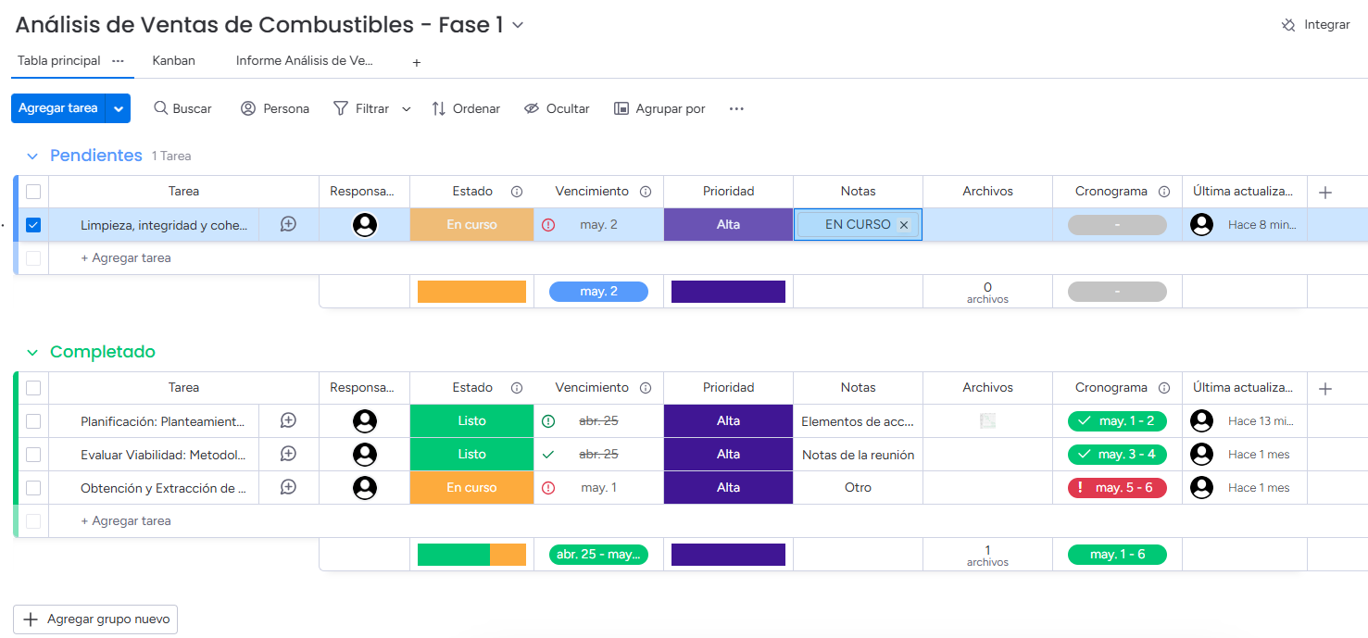

**2) Trello**: Para el seguimiento de tareas en las etapas analíticas y predictivas de la segunda fase (visualizaciones, análisis y predicción).

* **Sprint 3 - Visualizaciones interactivas**

- Herramientas: Power BI, Looker Studio.

-Actividades: creación de dashboards, mapa georreferenciado, variaciones temporales.

* **Sprint 4 - Modelado predictivo**

- Herramienta: Python (Colab).

- Actividades: división del dataset, entrenamiento de modelos, selección óptima.

* **Sprint 5 - Evaluación y despliegue**

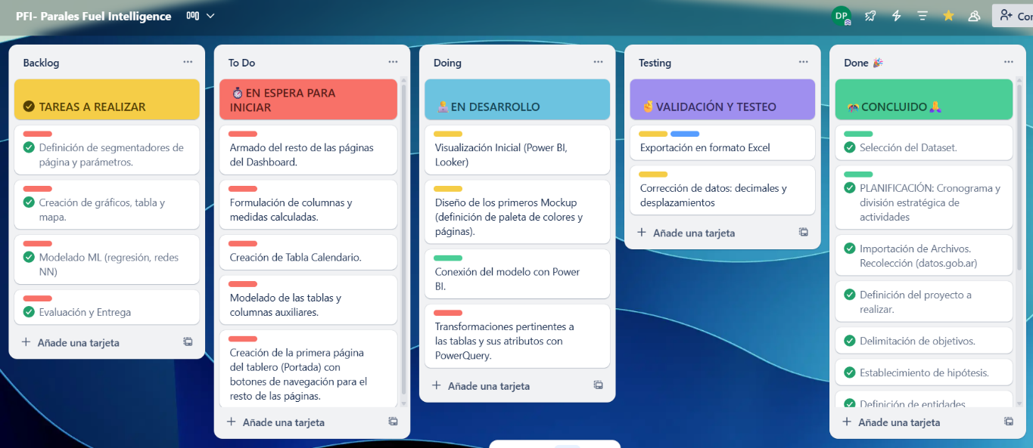- Herramientas: Google Drive, Excel. Pruebas de asignación correcta de datos. Exportación final y empaquetado del dataset.

**4.5.- Diagramado de la Implementación**

**Diagrama de Gantt**

Se propone el siguiente cronograma resumido para las fases del Proyecto.

|  |  |  |  |  |  |  |  |  |  |  |  |  |
| --- | --- | --- | --- | --- | --- | --- | --- | --- | --- | --- | --- | --- |
| Fase . Semanas | Abril | | | | Mayo | | | | Junio | | | |
| 1 | 2 | 3 | 4 | 5 | 6 | 7 | 8 | 9 | 10 | 11 | 12 |
| Definición del Proyecto | ✅ |  |  |  |  |  |  |  |  |  |  |  |
| Recolección de datos |  | ✅ |  |  |  |  |  |  |  |  |  |  |
| Limpieza y validación |  | ❎ | ❎ | ✅ |  |  |  |  |  |  |  |  |
| Separación en tablas |  |  |  | ❎ | ✅ |  |  |  |  |  |  |  |
| Corrección estructural |  |  | ❎ | ❎ | ✅ |  |  |  |  |  |  |  |
| Exportación y documentación |  |  |  |  | ✅ |  |  |  |  |  |  |  |
| Validación cruzada |  |  |  |  |  | ✅ |  |  |  |  |  |  |
| Visualizaciones |  |  |  |  |  |  |  | ✅ |  |  |  |  |
| Modelado y predicciones |  |  |  |  |  |  |  | ❎ | ✅ | ✅ |  |  |
| Evaluación y ejecución |  |  |  |  |  |  |  | ❎ | ✅ | ✅ | ✅ |  |
| Plataforma Web |  |  |  |  |  |  |  | ✅ | ✅ | ✅ | ✅ |  |
| Documento | ✅ | ✅ | ✅ | ✅ | ✅ | ✅ | ✅ | ✅ | ✅ | ✅ | ✅ |  |
| Defensa Oral |  |  |  |  |  |  |  |  |  |  |  | ✅ |

**4.6.- Flujograma del Procesamiento Inicial de los Datos**

A continuación, se describe el flujo general de la herramienta desarrollada:

* Selección del Dataset.
* Importación de Archivos. Recolección (datos.gob.ar)
* Definición del proyecto a realizar.
* Delimitación de objetivos.
* Establecimiento de hipótesis.
* Definición de entidades.
* Definición del alcance y nivel de aplicación del análisis.
* Preparación del Dataset.
* Carga del CSV.
* Creación del DER.
* Normalización de datos: Estandarización de las tablas según la entidad y sus atributos. Limpieza ETL (Colab + Pandas)
* Corrección de datos: decimales y desplazamientos
* División en tablas
* Asignación de claves y validación
* Exportación en formato Excel

**4.7.- Flujograma del Análisis y Proyección de los Datos**

* Visualización Inicial (Power BI, Looker)
* Diseño de los primeros Mockup (definición de paleta de colores y páginas).
* Conexión del modelo con Power BI.
* Transformaciones pertinentes a las tablas y sus atributos con PowerQuery.
* Creación de la primera página del tablero (Portada) con botones de navegación para el resto de las páginas.
* Modelado de las tablas y columnas auxiliares.
* Creación de Tabla Calendario.
* Formulación de columnas y medidas calculadas.
* Armado del resto de las páginas del Dashboard.
* Definición de segmentadores de página y parámetros.
* Creación de gráficos, tabla y mapa.
* Modelado ML (regresión, redes NN)
* Evaluación y Entrega

**CAPÍTULO 5: DESARROLLO Y EJECUCIÓN TÉCNICA DEL PROYECTO**

**5.1.-Descripción de Datos y Normalización**

La base de datos se obtuvo de la Secretaría de Energía desde la página oficial <https://datos.gob.ar/dataset>. Dicha base cuenta con datos de variables como precios, volúmenes de ventas, tipo de combustible, geolocalización y características específicas de las empresas que surten distintas estaciones de servicio en distintas zonas geográfica de Argentina.

Se adjunta un archivo en formato CSV con el set de datos original, y otro archivo en Excel con los datos a utilizar, organizados y normalizados.

Los archivos con valores separados por coma (CSV) se pasan a un archivo Excel, para que los datos de cada atributo queden distribuidos cada uno en una columna. Para ello fue necesario seleccionar todos los datos y ejecutar la opción de “texto en columnas” del menú de datos, luego seleccionar “delimitados” y finalmente “coma”; como lo muestra la siguiente imagen:

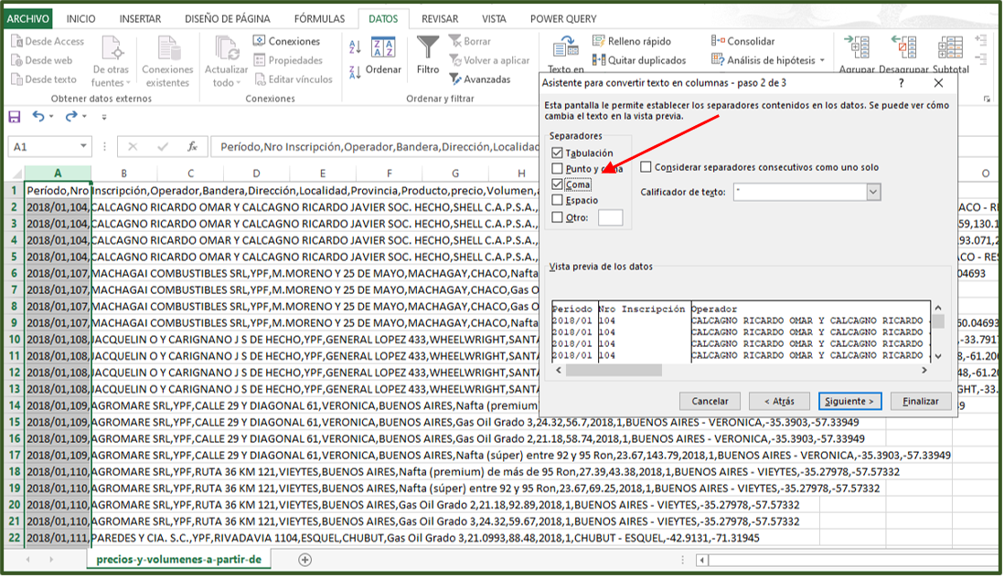

Se ordenó el archivo de Excel, separando en hojas, una por cada tabla, con el nombre de cada entidad con todos sus atributos correspondientes en columnas. Damos un poco de formato a las tablas, centrando y ajustando las celdas de cada columna, con su correspondiente encabezado.

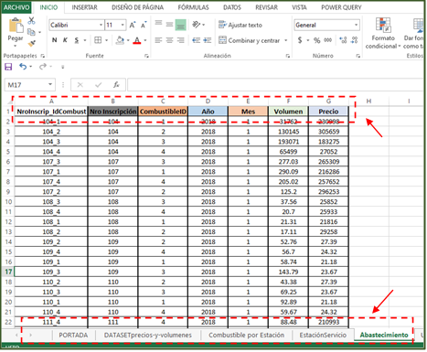

En las tablas que no tienen originalmente una clave primaria (PK), completamos sus datos de identidad insertando una columna donde se describe un número único o una combinación de claves foráneas.

En el caso de la tabla de “Combustible”, se estableció una formula con una condición para obtener un número del 1 al 5 según fuese cada uno de los cinco tipos de combustibles. Así, el número 1 corresponde a “Gas Oil Grado 2”, el número 2 a “Nafta (premium) de más de 95 Ron”, el número 3 a “Nafta (súper) entre 92 y 95 Ron”, el número 4 a “Gas Oil Grado 3”, y el número 5 a “GNC” (Gas Natural Comprimido).

Para ello, antes se eliminaron los datos duplicados, seleccionando las columnas de datos de cada tabla, y eligiendo la opción “Quitar duplicados” del menú de “Datos” de las herramientas de Excel.

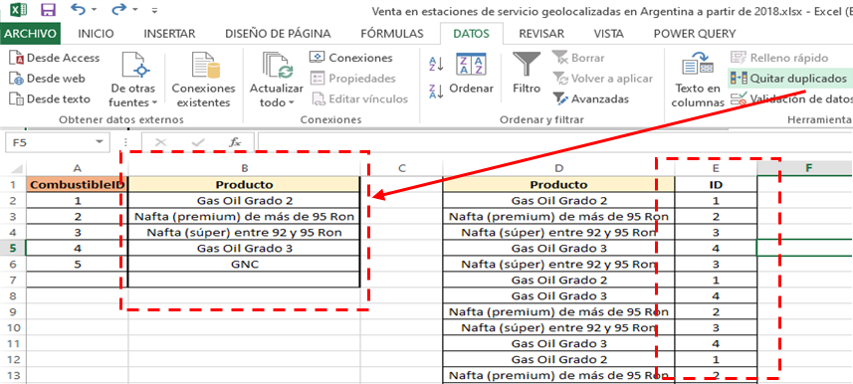

Así, ahora la clave primaria de la tabla “Combustible”, consiste en un número entero ascendente, comenzando desde el 1, junto al número correspondiente al tipo de combustible, separados por una barra baja o, lo que es lo mismo, un guion bajo.

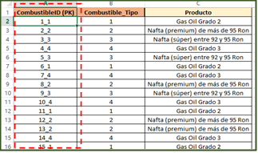

En el caso de la tabla “Abastecimiento”, se estableció una descripción que corresponde a la combinación de las claves foráneas que identifican correspondientemente al combustible y a la estación de servicio, separadas por una barra (slash).

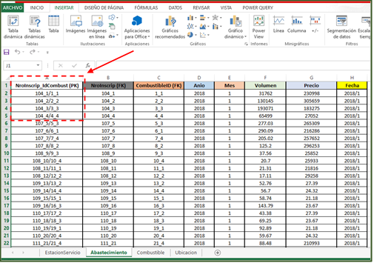

**Diagrama de Entidad-Relación de las Tablas de Datos**

En este diseño, se asume que una estación de servicio puede abastecer diferentes tipos de combustibles, y cada tipo de combustible puede ser abastecido por varias estaciones de servicio. La relación "Abastecimiento" captura la información específica de cada abastecimiento, como la fecha, el precio y el volumen suministrado, según el combustible y la estación de servicio.

Fue conveniente separar la ubicación como una entidad independiente, debido a que la ubicación de cada estación juega un rol importante en el alcance de este proyecto, para identificar patrones de comportamiento en diferentes regiones. Por lo tanto, la entidad “EstacionServicio” tiene una relación de uno a uno con la entidad “Ubicación” mediante la clave foránea “Id_direccion (PK)”.

Esto puede ayudar a mejorar la normalización de la base de datos y facilitar el mantenimiento y la consistencia de la información; considerando que la información de “Localidad” y “Provincia”, se repetirá en los registros según la dirección de cada estación de servicio.

Tomando en cuenta que en un modelo entidad-relación, las claves primarias (PK) se utilizan para identificar de manera única cada entidad, y las claves foráneas (FK) establecen las relaciones entre las entidades; Se ajustó el diseño según las necesidades específicas y la lógica del proyecto.

Para trabajar el diagrama se utilizó la herramienta de diseño de bases de datos gráfica MySQL Workbench, que permite crear visualmente el diseño de la base de datos utilizando el modelo EER.

Además se hizo el modelo entidad relación mediante el software de diagramas online Lucidchart, que se puede usar de manera gratuita desde su Sitio Oficial <https://www.lucidchart.com/pages/es>.

**Modelo Relacional**

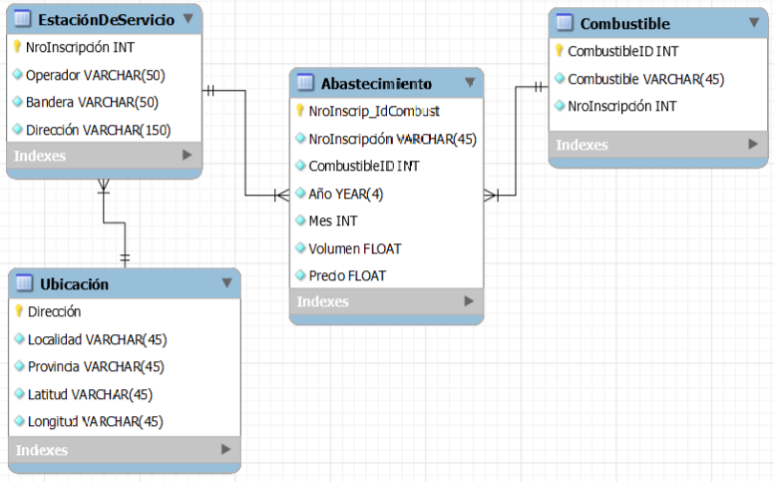

**Modelo Entidad- Relación**

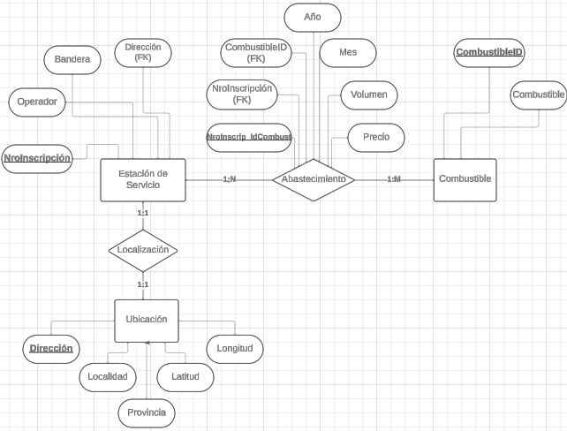

Posteriormente se hicieron algunos ajustes para mejorar el modelo de la base de datos, según buenas prácticas que se suelen hacer, realizando algunas correcciones en los nombres de las entidades y de sus campos, como quitar la acentuación, acortar las palabras y agregar las iniciales (PK) o (FK), según corresponda a clase primaria o foránea; con lo que finalmente las tablas quedaron definidas como se describe a continuación.

**Listado de Tabla de Datos**

A continuación, se muestra una descripción de cada tabla con sus correspondientes columnas, con la definición de la llave primaria (PK) y foránea (FK), según corresponda. Así como también se describe la relación entre tablas (entidades) y sus campos o atributos.

**EstacionServicio:** Es la tabla que contiene detalles del punto de venta de combustible:

* NroInscrip (PK): Número que corresponde a un identificador único formado por la unión del número de inscripción del establecimiento junto a un número entero ascendente comenzando desde el uno, separados con una barra baja.
* Nro_Inscripcion: Número que identifica al establecimiento donde se abastece el combustible líquido en las distintas zonas geográficas.
* Operador: Se refiere a la empresa responsable del funcionamiento comercial, técnico y operativo de la estación de servicio.
* Bandera: Se refiere a la marca del proveedor del combustible.
* Id_direccion (FK): Es un dato foráneo que se obtiene de la tabla “Ubicación”. Consta de un identificador único relacionado a la estación de servicio.

|  |  |  |
| --- | --- | --- |
| **Tabla 1: EstacionServicio** | | |
| Campo | Tipo de Dato | Tipo de Clave |
| Nro_Inscrip | varchar (50) | PK |
| Nro_Inscripcion | varchar (50) |  |
| Operador | varchar (50) | - |
| Bandera | varchar (50) | - |
| Id_direccion | varchar (50) | FK |

**Combustible:** Esta tabla contiene detalles de la identificación del tipo de combustible líquido.

* CombustibleID (PK): Es el identificador que distingue a cada combustible líquido.
* Combustible_Tipo: Es el número asignado como identificador de cada tipo de combustible.
* Producto: Corresponde al nombre del tipo de combustible abastecido.

|  |  |  |
| --- | --- | --- |
| **Tabla 2: Combustible** | | |
| Campo | Tipo de Dato | Tipo de Clave |
| CombustibleID (PK) | varchar (50) | PK |
| Combustible_Tipo | varchar (50) | - |
| Producto | varchar (50) |  |

**Abastecimiento:** Pertenece a la tabla que contiene las fechas y el costo del combustible según la cantidad abastecida. Relaciona a la tabla “EstacionDeServicio” con la tabla “Combustible”, por lo que tiene como claves foráneas, las identidades únicas de las estaciones de servicio y las del combustible.

* NroInscrip_IdCombust (PK): Corresponde a una identificación que se generó combinando al identificador de cada combustible con el de la estación de servicio, separados por una barra diagonal.
* NroInscrip (FK): Es la identificación de la estación de servicio donde se abastece el combustible.
* CombustibleID (FK): Es el identificador del combustible líquido abastecido.
* Anio: Corresponde al número entero que representa al año de la fecha en la cual se abasteció al combustible en una determinada estación de servicio, en una determinada zona geográfica.
* Mes: Corresponde al número entero que representa al mes de la fecha en la cual se abasteció al combustible en una determinada estación de servicio de una ubicación específica.
* Volumen: Corresponde a la cantidad, medida en metros cúbicos (1m3= 1000Litros), del combustible líquido específico abastecido en una determinada fecha y en una determinada estación de servicio.
* Precio: Corresponde al número, que puede ser entero o decimal, que representa al costo del volumen de combustible líquido específico abastecido en una determinada estación de servicio de una ubicación específica.
* Fecha: Se refiere al mes y al año en la cual se abasteció al combustible

|  |  |  |
| --- | --- | --- |
| **Tabla 3: Abastecimiento** | | |
| Campo | Tipo de Dato | Tipo de Clave |
| NroInscrip_IdCombust | varchar(20) | PK |
| NroInscrip | varchar(20) | FK |
| CombustibleID | varchar(20) | FK |
| Año | int | - |
| Mes | int | - |
| Volumen | float | - |
| Precio | float | - |
| Fecha | Fecha | - |

**Ubicación:** Esta tabla permite geolocalizar la zona geográfica específica en la que se encuentra cada estación de servicio en la que se abastece combustible, según sus coordenadas geográficas, provincia, localidad y detalles concretos de su dirección.

* Id_direccion (PK): Es un dato que consta de un identificador único formado por un número entero ascendente, desde el 1, junto a la ubicación del establecimiento donde opera la estación de servicio, separados por una barra baja.
* Direccion: Son los detalles específicos (avenida, calle, ruta, entre otros) que describen y distinguen al lugar específico donde se encuentra una determinada estación de servicio de una localidad Argentina.
* Localidad: Corresponde al nombre de la localidad, perteneciente a una determinada provincia Argentina, donde se encuentra una estación de servicio específica.
* Provincia: Representa el nombre de la provincia Argentina, donde se ubica una estación de abastecimiento de combustible específica.
* Latitud: Corresponde a la coordenada geográfica medida desde el ecuador hasta el paralelo donde se encuentra la estación de servicio. Todos los número son negativos porque se refieren a un punto en el hemisferio Sur, que es donde se ubica Argentina. Pueden ser números enteros o decimales, puesto que si el número es muy grande, va a estar representado en notación exponencial.
* Longitud: Corresponde a la coordenada geográfica medida desde el Meridiano 0° hasta el meridiano donde se encuentra la estación de servicio. Todos los número son negativos porque se refieren a un punto en el hemisferio Oeste, que es donde se ubica Argentina. Pueden ser números enteros o decimales, puesto que si el número es muy grande, va a estar representado en notación exponencial.

|  |  |  |
| --- | --- | --- |
| **Tabla 4: Ubicacion** | | |
| Campo | Tipo de Dato | Tipo de Clave |
| Id_direccion | varchar (150) | PK |
| Dirección | varchar (150) | - |
| Localidad | varchar (50) | - |
| Provincia | varchar (50) | - |
| Latitud | varchar (50) | - |
| Longitud | varchar (50) | - |

**Origen y descripción de los datos reales 2024–2025**

Para la validación empírica de las predicciones generadas por el modelo desarrollado en este proyecto, se utilizaron datos reales correspondientes a los años **2024 y 2025**. Estos datos fueron obtenidos a partir de los reportes oficiales publicados en el portal [Datos Argentina](https://datos.gob.ar/), específicamente en el conjunto *"Precios y volúmenes de combustibles expendidos en estaciones de servicio"*, administrado por la **Secretaría de Energía de la Nación**.

El dataset contiene registros mensuales (diciembre del 2024 y desde enero a marzo del 2025) de ventas en estaciones de servicio de todo el país, tanto de nafta como de gasoil y GNC. Cada registro representa una observación de venta en una determinada estación y mes, con variables descriptivas y económicas asociadas.

**Columnas principales del dataset 2024–2025**

Las columnas incluidas en el archivo fueron las siguientes:

|  |  |
| --- | --- |
| **Nombre de la columna** | **Descripción** |
| fecha | Fecha de registro (mes y año) |
| periodo | Período mensual reportado |
| operador | Razón social o empresa a cargo de la estación |
| nro_inscripcion | Identificador único de la estación de servicio |
| bandera | Marca comercial (ej: YPF, Shell, Axion, etc.) |
| cuit | CUIT del operador |
| direccion, localidad, provincia | Ubicación geográfica completa |
| producto | Tipo de combustible expendido |
| precio_sin_impuestos, precio_con_impuestos, precio_surtidor | Distintas formas de precio registradas |
| volumen | Cantidad de combustible vendido (en m³ o litros, según el producto) |
| canal_de_comercializacion | Mayorista / Minorista |
| no_movimientos, excentos, iva, etc. | Variables fiscales, en su mayoría opcionales o nulas |
| Nombre de la columna | Descripción |

**5.2.- Tratamiento y Limpieza de los Datos Reales**

Antes de su utilización, los datos fueron sometidos a una limpieza y estandarización que incluyó:

* Eliminación de registros con campos vacíos o nulos críticos.
* Conversión de fechas a formato datetime (yyyy-mm).
* Unificación de nombres de productos y provincias.
* Cálculo de precios promedio por mes y estación.
* Reducción de columnas no utilizadas para optimizar memoria en Google Colab.

Estos datos fueron luego cruzados con las predicciones del modelo mediante claves como nro_inscripcion, fecha, producto y provincia, para realizar análisis comparativos, gráficos y validaciones estadísticas.

**5.3.-Análisis Descriptivo Inicial de Datos -Visualización Inicial con Power BI**

**Conexión a la Fuente de Datos**

Una vez establecidas y definidas las tablas con sus respectivos campos se llevó a cabo la conexión de la fuente de datos desde el archivo de Excel ya normalizado con la aplicación de escritorio de Power BI.

Primero se aplica el conector de bases de datos de archivo plano requerido, utilizando un documento de Excel como fuente de origen de datos.

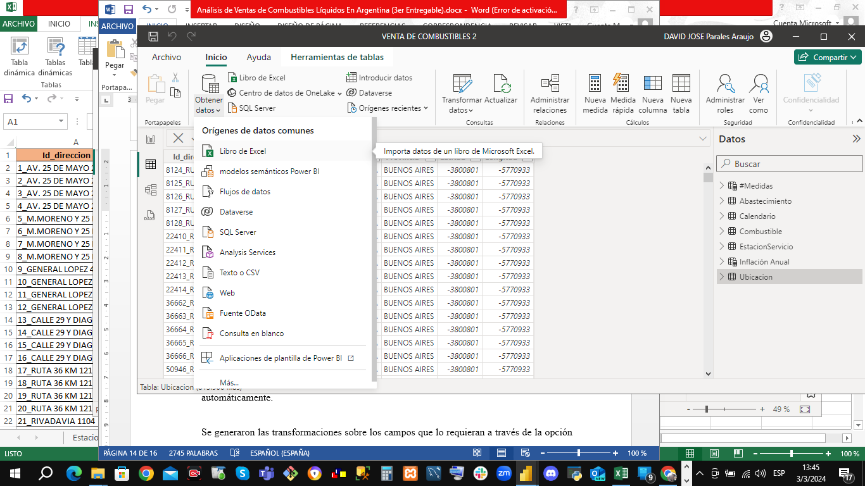

Se generaron las siguientes transformaciones sobre los campos que lo requieran a través de la opción de transformar datos que vincula con PowerQuery:

* Eliminar columnas extras (que no corresponden a ningún campo)
* Quitar filas en blanco
* Se promovió el encabezado, con lo cual se toma la primera fila como los nombres de cada campo y establece como primera fila al primer registro de los datos.
* Se confirman o redefinen de manera más específica los tipos de datos.

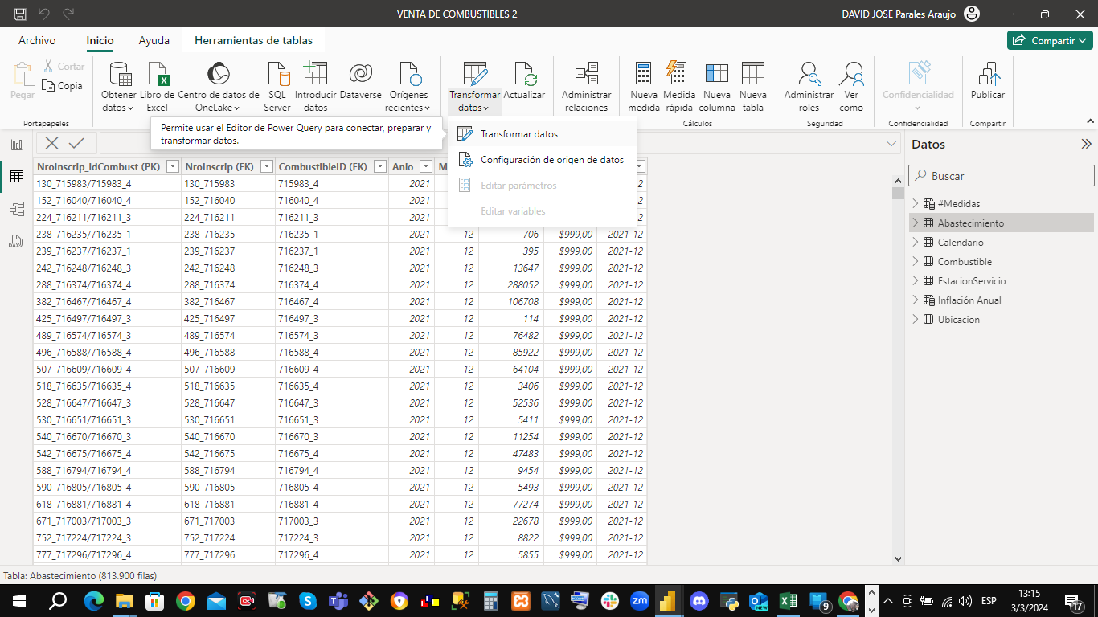

El siguiente puede ser un ejemplo específico de cómo se establecieron los cambios en las tablas y sus campos a través de PowerQuery, con los pasos aplicados que se describen a continuación, realizados para la tabla “Abastecimiento”:

* Carga de datos: “= Origen{[Item="Abastecimiento",Kind="Sheet"]}[Data]”
* Encabezados promovidos: “= Table.PromoteHeaders(Abastecimiento_Sheet, [PromoteAllScalars=true])”
* Definición del tipo de dato: “= Table.TransformColumnTypes(#"Encabezados promovidos",{{"NroInscrip_IdCombust (PK)", type text}, {"NroInscrip (FK)", type text}, {"CombustibleID (FK)", type text}, {"Anio", Int64.Type}, {"Mes", Int64.Type}, {"Volumen", Int64.Type}, {"Precio", Int64.Type}, {"Fecha", type date}})”
* Eliminación de Filas en blanco: “= Table.SelectRows(#"Tipo cambiado", each not List.IsEmpty(List.RemoveMatchingItems(Record.FieldValues(_), {"", null})))”

Con estas transformaciones se generó el Modelo Relacional en Power Bi, aunque fue necesario revisar las relaciones entre las tablas y establecer o confirmar su activación, quedando finalmente como se puede observar a continuación:

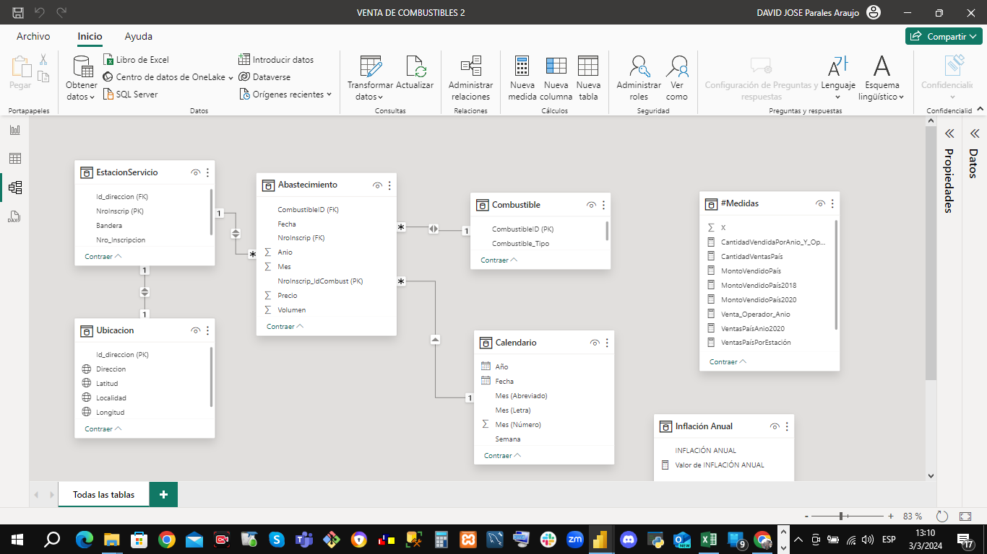

* 1. **Generación de Tablas “Medidas” y “Calendario”**

Estas tablas no se cargan desde la fuente de datos, pero si son necesarias generar desde PowerQuery como buena práctica para aprovechar mejor el modelo y realizar las consultas

que sean pertinentes para alcanzar los objetivos planteados en el proyecto.

**Tabla “Calendario”**

Se genera copiando el texto donde se definen los atributos de la tabla con los requerimientos específicos de los datos y fecha de inicio y fecha final en el editor avanzado de PowerQuery, como se muestra en la siguiente imagen.

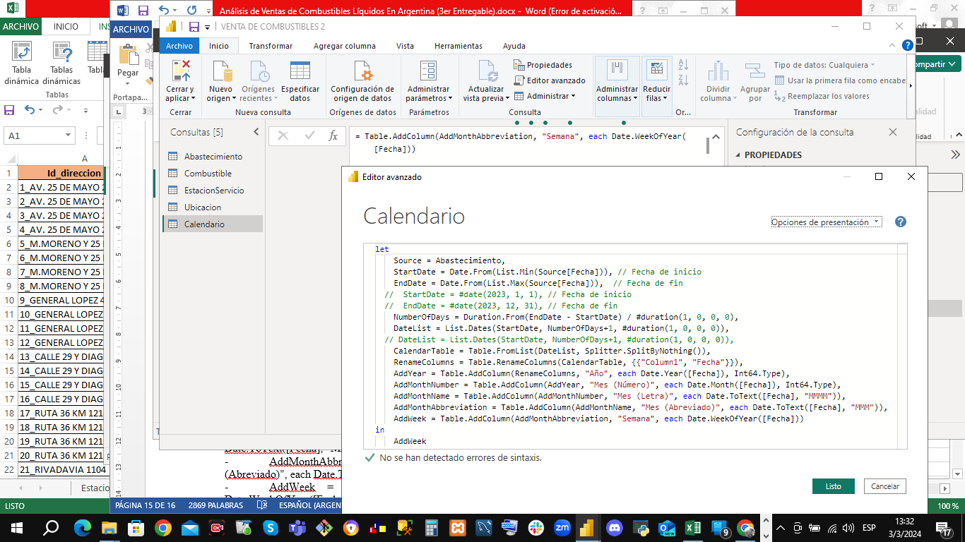

**Tabla “Medidas”**

La tabla “Medidas” se debe crear para agrupar en ellas todas las medidas calculadas que se creen. Sus nombres están explícitamente relacionados a lo que se calcula con ellas. Esta tabla comprende tres carpetas, para agrupar las medidas según la magnitud que se calcule con ellas. Además, existen medidas calculadas avanzadas que se generaron conteniendo una variable y una medida de agregación, como es el caso de la medida de “Inflación Anual”, con la cual se calculan los montos afectados según la inflación anual como parámetro.

Para el presente proyecto se crearon las siguientes carpetas con sus respectivas medidas, descriptas con diferentes funciones:

Ventas

En ella existen todas las mediciones vinculadas con la cantidad de ventas de combustibles que se hicieron en el país, por zona, por año y por estación de servicio (operador o bandera).

Algunos de éstos cálculos no fueron utilizados para los gráficos, pero pueden ser útiles para futuras estimaciones.

* **CantidadVentasPaís:**

cantidadventaspaís = calculate(count(abastecimiento[nroinscrip_idcombust(pk)]))

* **VentaOperadorAnio:** con la ayuda ofrecida por la inteligencia artificial de power bi el cálculo se llevó a cabo mediante la siguiente ecuación matemática:

venta_operador_anio =

var __category_values = values('estacionservicio'[operador])

return

    divide ( sumx (keepfilters(__category_values),

    calculate(sum('abastecimiento'[volumen]), all('calendario'[año]))),

    sumx(keepfilters(__category_values),

    calculate(count('calendario'[año])))

* **VentaPaísAnio2020:**

ventaspaísanio2020 = calculate(count(abastecimiento[nroinscrip_idcombust (pk)]), abastecimiento[anio]=2020)

* **VentasPaísPorEstación:**

ventaspaísporestación = calculate(count(abastecimiento[nroinscrip_idcombust (pk)]), ubicacion[id_direccion (pk)]=true())

Ingresos

En esta carpeta están contenidas las medidas con el cálculo de la totalidad de pesos obtenidos de las ventas de combustibles, según el año, el operador, la bandera de la estación, la ubicación, y además en función del parámetro de inflación anual:

* **MontoVendidoPaís:**

montovendidopaís = sum(abastecimiento[precio])

* **MontoVendidoPaís2018:** calcula el ingreso desde el 2018 incrementado según la inflación anual, para hacer una proyección por años.

montovendidopaís2018 = var inflacion = 1 - [valor de inflación anual]

return calculate(sum(abastecimiento[precio]),abastecimiento[anio]=2018)*inflacion

* **MontoVendidoPaís_Inflación:** calcula el ingreso total incrementado según la inflación anual, para hacer una proyección por años.

montovendidopaís_inflación = var inflacion = 1 - [valor de inflación anual]

return

calculate(sum(abastecimiento[precio]),abastecimiento[anio])*inflacion

* **MontoVendidoPaís2020:**

montovendidopaís2020 = calculate(sum(abastecimiento[precio]),abastecimiento[anio]=2020)

Volumen de Combustibles

Están incluidas las medidas vinculadas la cantidad en metros cúbicos de combustible que se abasteció en el país.

* **VolumenVendidoPaís:**

VolumenVendidoPaís (mts cúbicos) = sum(abastecimiento[Volumen])

* **VolumenVendidoPaís2020:**

VolumenVendidoPaís2020 = calculate(sum(Abastecimiento[Volumen]), Abastecimiento[Anio]=2020)

**Visualizaciones**

Desde el apartado de “vista del informe” de Power BI, se crean las correspondientes y pertinentes visualizaciones del proyecto, en función de los objetivos planteados y para dar respuesta a la interrogante vinculada con la hipótesis planteada.

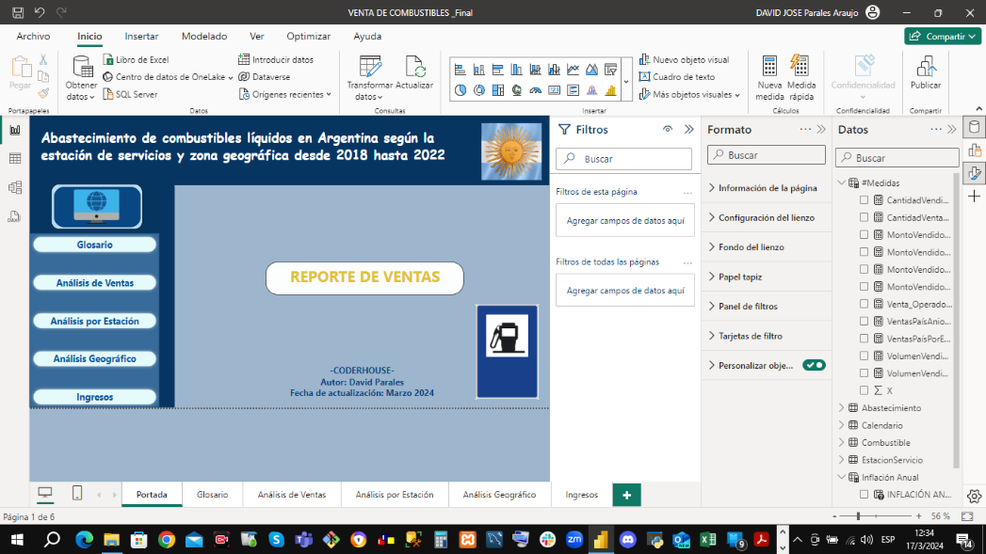

**Portada**

En esta primera página del tablero, se presenta el título del proyecto, la fecha de actualización del mismo, el nombre del autor y un panel de navegación que se mantendrá en el resto de las páginas del tablero.

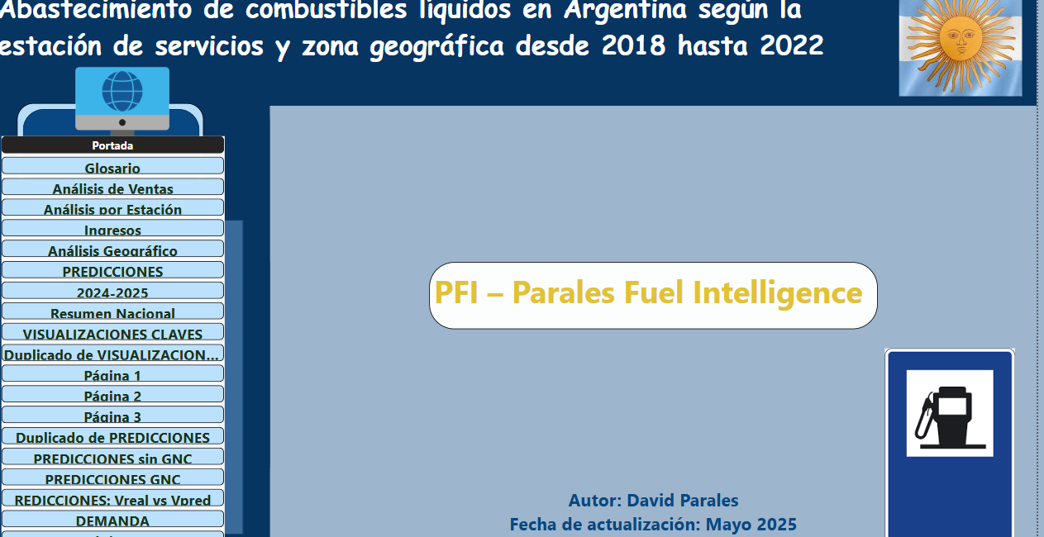

**Glosario**

Muestra un listado de palabras claves o términos técnicos utilizados para los cálculos de medidas.

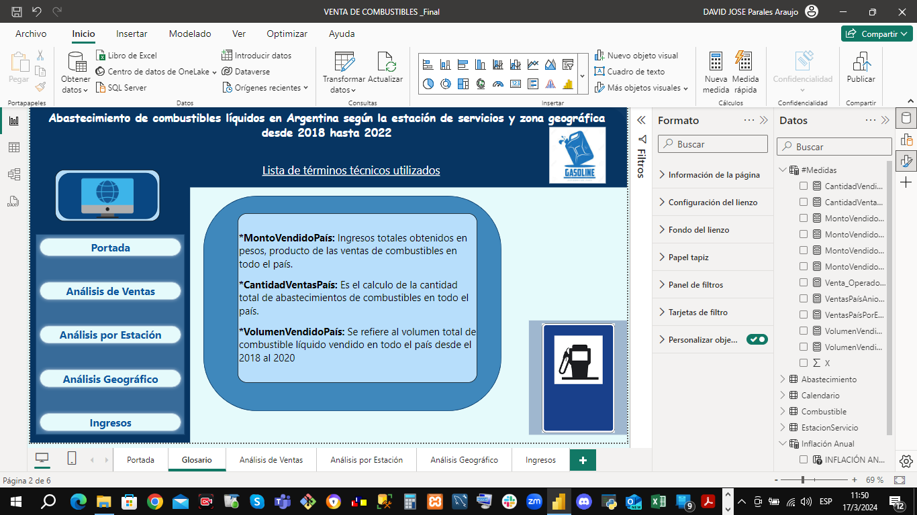

**Análisis de Ventas por Año**

En esta página se muestra en un gráfico de barras la cantidad de ventas por año, con una línea de tendencia, y un gráfico circular el ingreso obtenido por las ventas según la bandera de la estación. Además, existen 3 tarjetas que reflejan, según el filtro de página, la cantidad de ventas en una, el monto vendido en otra y volumen vendido en la última.

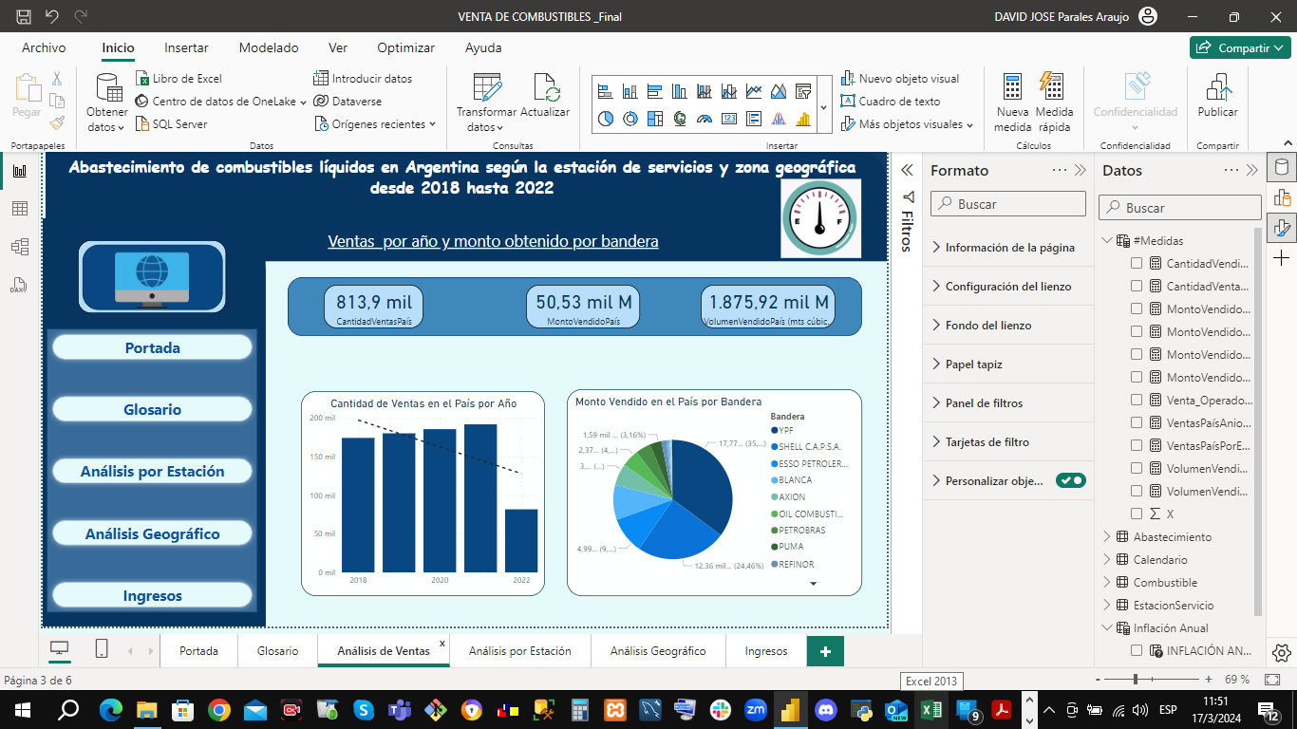

**Análisis de Ventas por Estación**

Toda esta página se encuentra asociada por filtros. Se presenta una tabla que expresa la cantidad de ventas o abastecimientos de combustibles que hizo cada operador en cada año.

Además se encuentran dos gráficos, en el primero (de columnas apiladas y líneas) de izquierda a derecha, se muestra la cantidad de ventas realizadas por cada operador, distinguida por colores representando a cada año, y en el segundo gráfico (de barras horizontales agrupadas), se muestran los montos obtenidos de las ventas según la bandera de la estación.

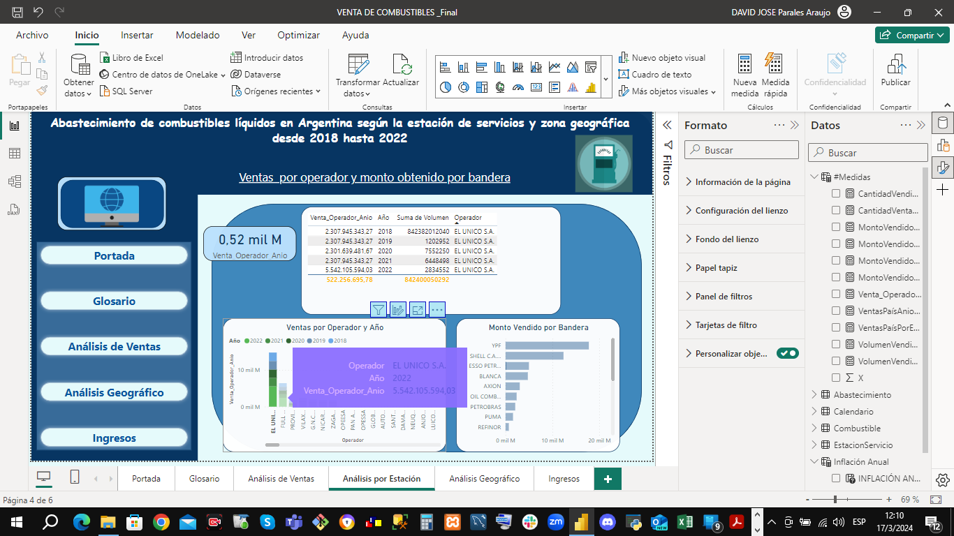

**Ingresos por Ventas y Proyección Anual Según La Inflación**

Esta página tiene el objetivo de mostrar la cantidad de pesos obtenidos por las ventas de combustibles líquidos en todo el país según el año, esto lo muestra en un gráfico de líneas tarjetas. Además, se muestra en un gráfico de histograma (objeto visual de Power BI, importado de AppSource), la distribución de los ingresos obtenidos de las ventas por año.

Por otra parte el usuario podrá estimar cómo pudieron ser los ingresos anuales, según la inflación de cada año. Para ello la página cuenta con tarjetas que actúan como filtros de años y de valor de inflación anual, que podrá ajustar con deslizadores. La imagen del filtro con una cruz, es un marcador que actúa como un botón que permite eliminar los filtros aplicados y volver a la configuración inicial de la tabla y los gráficos.

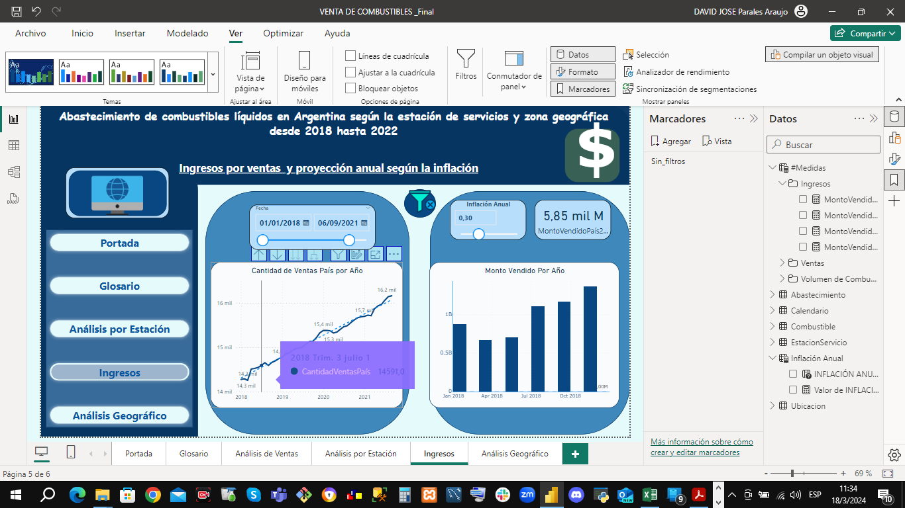

**Análisis Geográfico**

En esta visualización el usuario puede interactuar con un mapa de Arcgis, a través de segmentadores donde se puede escoger la ubicación de las estaciones que abastecieron combustible, bien sea seleccionando la provincia o las coordenadas geográficas. Tiene además una tarjeta que muestra el ingreso obtenido según la provincia. Esta página también tiene la opción de eliminar los filtros con el mismo icono de la página anterior.

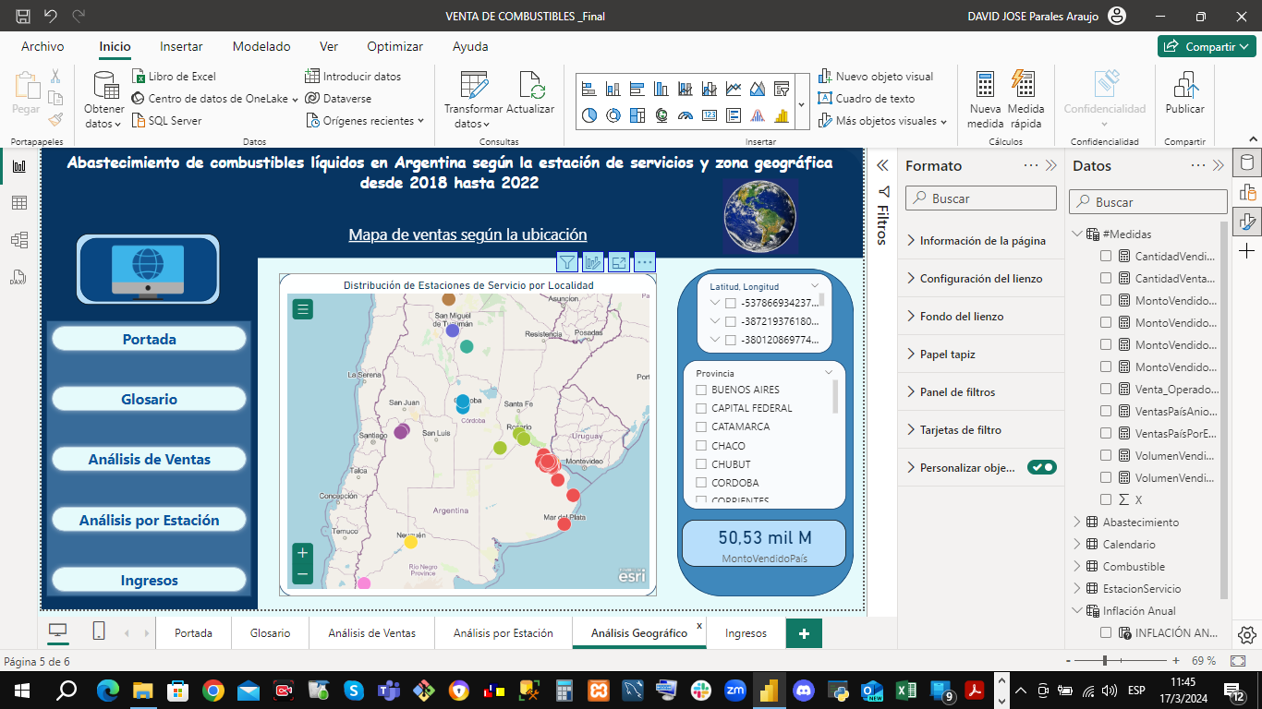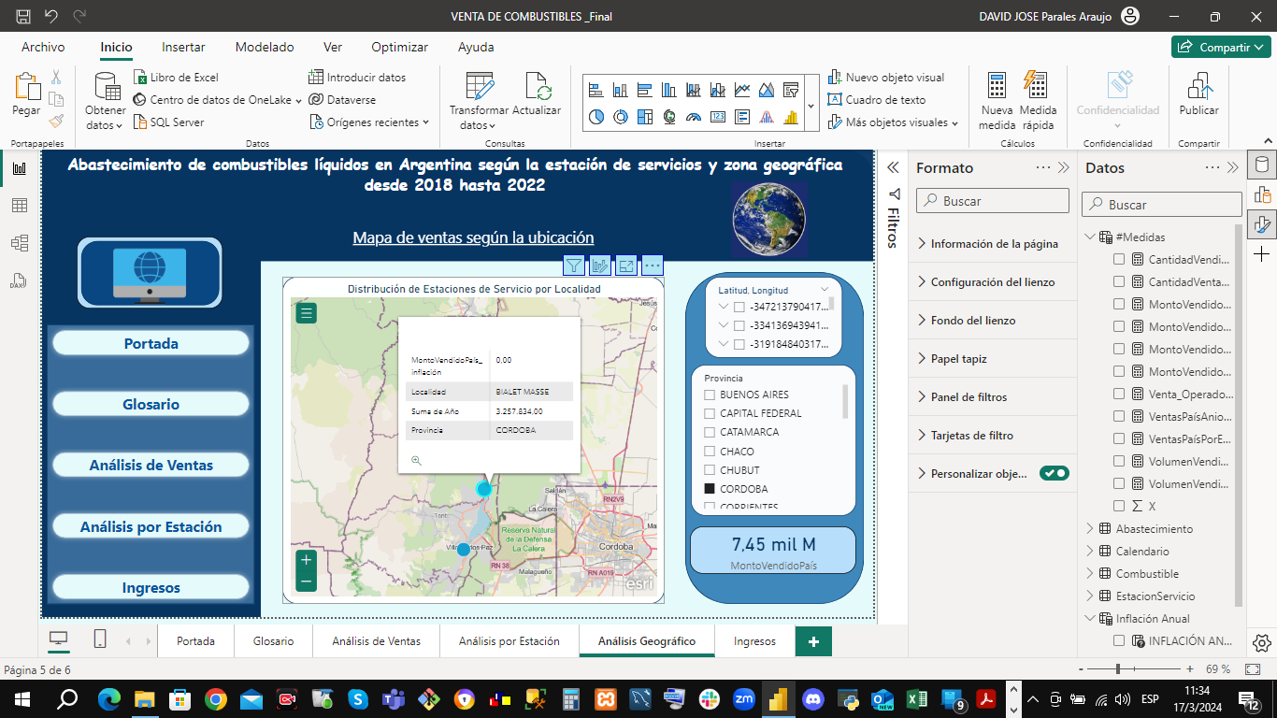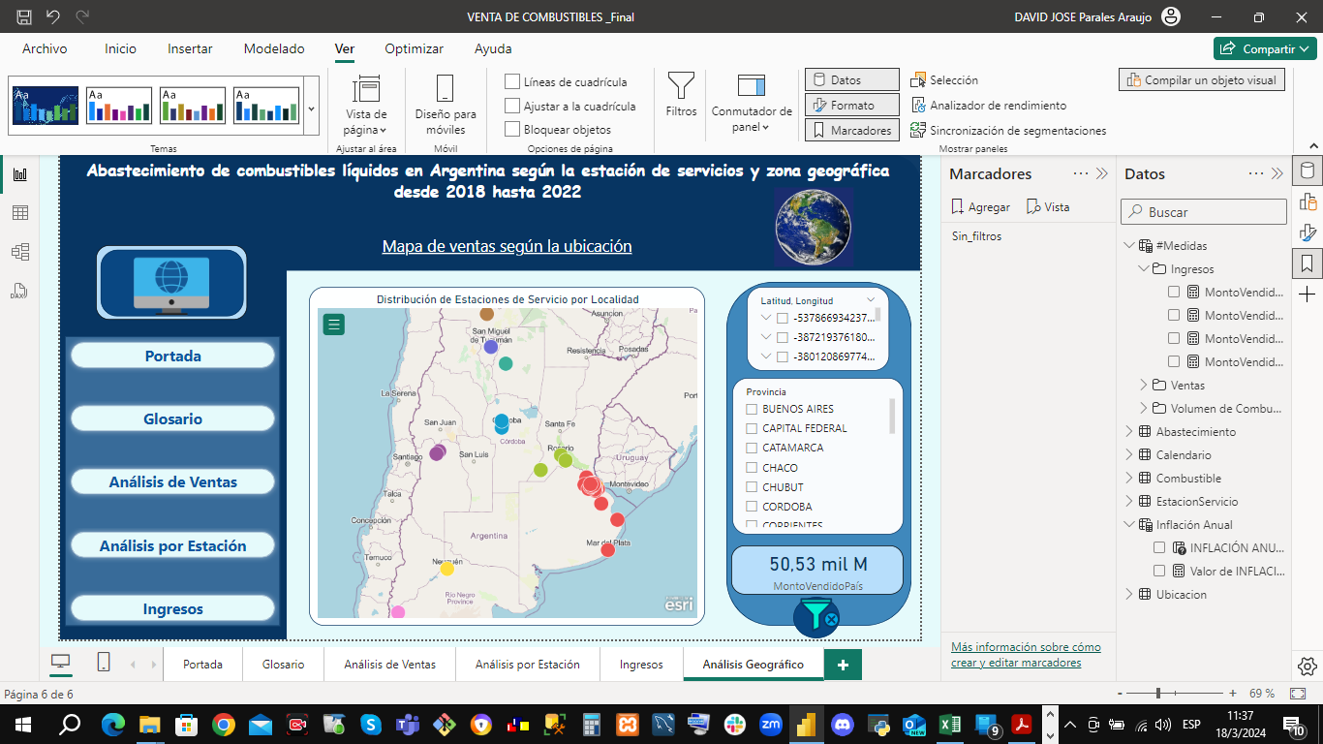

**5.4.-Inconsistencias Reconocidas en Los Datos- Con fines de Documentación**

Las tablas con los datos estaban creadas hasta ahora, a partir de una sola tabla de la base de datos original. Y, como ya se detalló anteriormente, ya tenían unas claves primarias y foráneas asignadas para el modelo relacional; pero tenían datos corruptos (se notó por datos extraños en la distribución de precios y de volúmenes, e incongruencia en los puntos en el mapa).

En un principio se pensó que en el dataset original, la columna precio representaba los ingresos totales mensuales por venta de combustible y no un precio unitario. Para realizar comparaciones por marca, localidad o temporalidad, se procedió a calcular un precio promedio por litro, dividiendo el ingreso total por el volumen correspondiente (expresado en m³) y convirtiendo el resultado a litros (1 m³ = 1000 L).

En otras palabras, se pensaba que en el dataset original, la tabla abastecimiento, la columna llamada "precio" no representaba el precio unitario del combustible (es decir, el precio por litro o por metro cúbico), sino el monto total facturado por la venta de un determinado tipo de combustible, en una marca específica, en una estación de servicio específica, durante un mes determinado.

Primeramente, se creía que sólo había valores anómalos de precios y volúmenes, y se habían ajustado, filtrando los que estuviesen por encima de 40mil pesos por litro. Este límite se definió después de investigar en cuánto puede estar máximo el litro de nafta según la marca. Y no debería pasar de 200 pesos hasta el 2022.

Luego, para evitar eliminar un gran número de observaciones y conservar la integridad de la muestra, se procedió a escalar todos los registros con volumen < 1 multiplicándolos por 1000, asumiendo que ya estaban originalmente m3, pero pensaron que estaba en litros y quisieron pasar a m3 dvidiendo por 1000. Era más conservador asumir que se cometió un error común (unidad mal cargada) y se corrige.

Al multiplicar por 1000, se vuelve a la unidad m3. A partir de esta corrección, se recalcularon las métricas de precio unitario y precio por litro, normalizando así el conjunto de datos para análisis posteriores. De esta manera: No se perdían registros (se mantiene la muestra completa) y mantenía congruencia, ya que no es lógico que alguien cargue solo 0.005 m³ (5 litros) y pague $650.000

Afortunadamente, se encontró que el problema ocurrió en la exportación y carga de los datos desde la página del gobierno. Los valores de precios, volumen, latitud y longitud, se distorsionaban al perder el punto decimal, por lo que quedaban como valores anómalos. Una verificación más profunda de los datos, permitió la corrección de aproximadamente 7.200 datos. Aproximadamente 2300 registros afectados. Por lo que se creó una rama o modulo del proyecto en otra notebook, para corregir las tablas debidamente.

**5.5.-Desarrollo de Código del Sistema**

El despliegue del proyecto, incluyendo documentación inicial con introducción al proyecto y los objetivos del mismo, explicación de origen de los datos y antecedentes del proyecto se encuentra en “PFI – Parales Fuel Intelligence.ipyn” con el siguiente enlace: <https://colab.research.google.com/drive/1KeGb8Yz__6MFglUtitgVpE3nK972e0w4?usp=sharing>. En este se muestra, además, la evolución en el tiempo a medida que se conocían más los datos, conllevando a cambios y ajustes concernientes a profundización de los objetivos y extensión del alcance del proyecto.

Este notebook también incluye la carga (desde la fuente) y exploración profunda de los datos, con gráficos y estadísticos, que permitieron el análisis de los datos para mayor comprensión de su comportamiento en función de distintos parámetros y su interrelación y correspondencia. Con el fin de generar preguntas o hipótesis de interés sobre el dataset elegido y hacer un diagnóstico de lo que los mismos nos están diciendo. Además, de identificar la integridad de los datos.

Además, la notebook tiene un apartado final llamado “DEL PRE-PROYECTO”, en el cual está todo el bloque que se había aplicado en un principio a los datos, según como se entendían al inicio y según los objetivos en ese entonces. Se guardan en la notebook como documentación de lo hecho, aunque no tenga incidencia en la concepción del proyecto actual.

**Consideraciones Técnicas para la Generalización o Automatización (Funciones Generales del Sistema PFI)**

- Procesamiento con funciones reutilizables: Se define la función dp_cleanfuel(df) para aplicar correcciones a nuevas cargas de datos.  
  
- Exportación y compatibilidad: Todos los archivos se exportan en formato .xlsx y .csv para su uso en Power BI o Looker Studio.

Las siguientes funciones fueron desarrolladas para estandarizar la carga, validación y limpieza de datos en futuros usos del sistema.

Función para detección y tratamiento de datos faltantes:

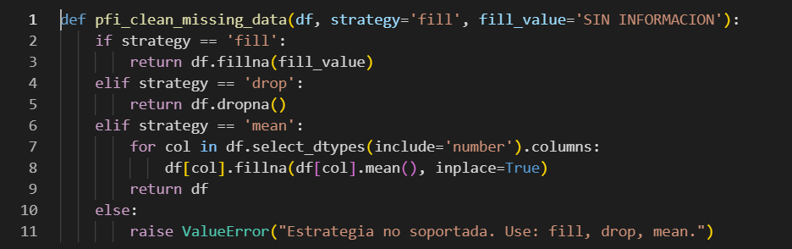

Función para validar carga desde fuente original:

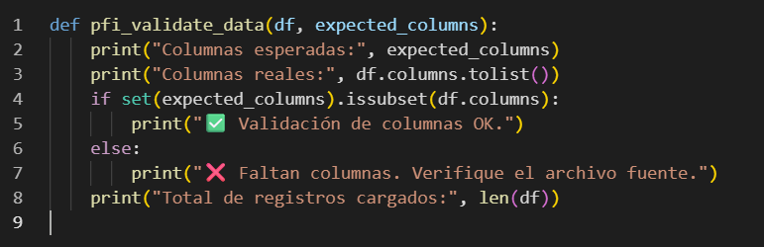

Ejemplo de generación segura de fechas (YYYY-MM):



**Corrección Final**

Una vez explorados e interpretados los datos, se inició el proceso de limpieza de los datos a través de distintas estrategias y en función de lo observado y hallado en la exploración e interpretación inicial de los datos. Además de que se tuvieron que corregir las **inconsistencias** descritas anteriormente, con código de Python en Google colab. Dichos errores fueron solventados desde otro colab para corregir las tablas.

Las Tablas fueron corregidas en un Google colab, llamado “Tablas_corregidas-ProyectoCombustibles.ipynb” y se encuentran en el siguiente enlace: <https://colab.research.google.com/drive/1hY7sbkyGs1Q1z4NcsvFWrfvgnvjhLMp6#scrollTo=ZC3SN3mG_Rpr>.

En principio esto se hizo por limitaciones de uso de RAM que reclamaba Colab. Pero esto permitió modularizar el código, lo que blinda la escalabilidad y optimiza la metodología utilizada para ejecuciones futuras.

**En este colab, se siguió el siguiente procedimiento:**

Revisión y confirmación de: -Campos en las tablas, -Tipos de datos, -Nombres de las tablas, -Igualdad y alineación de registros, -Fidelidad de las tablas creadas a partir de los datos originales, -Consistencia y coherencia con las cifras decimales.

-Al principio el archivo estaba cargado en una sola columna. Se tuvo que corregir el delimitador. Como se muestra, todo queda debidamente documentado en la notebook.

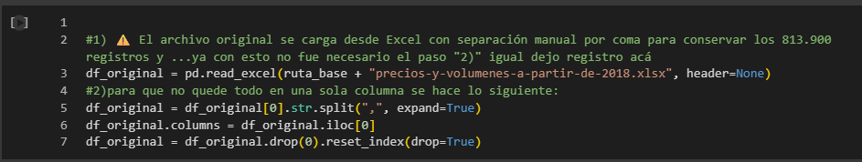

-Confirmación de cantidad de Registros en la base de datos original (fuente externa de datos- página del gobierno).

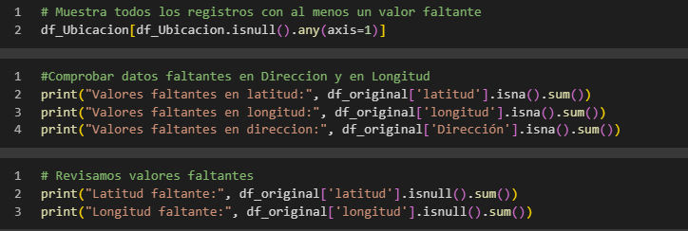

- Renombre de columnas y eliminación de las innecesarias.

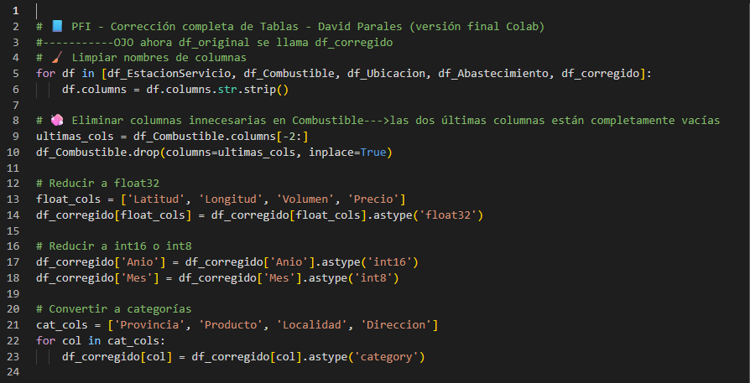

-Creación del campo "Fecha"

- Corrección de decimales ("," a "." / float/round).

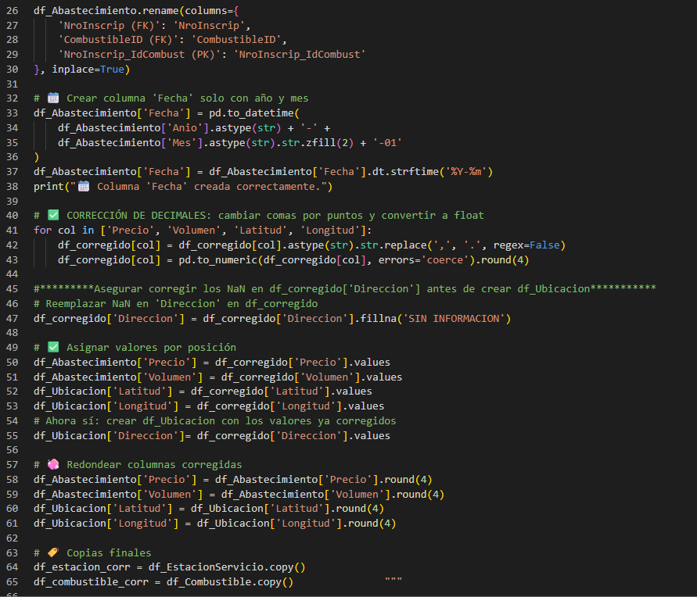

-Alineación de posiciones de registros: Se notó que había datos faltantes en algunos registros de las columnas Latitud y Longitud; luego se confirmó que algunos datos de algunas columnas estaban corridos, lo que provocaba que quedaran sin sus datos.



-Se aplicó la debida corrección reasignando los valores a sus columnas correspondientes.

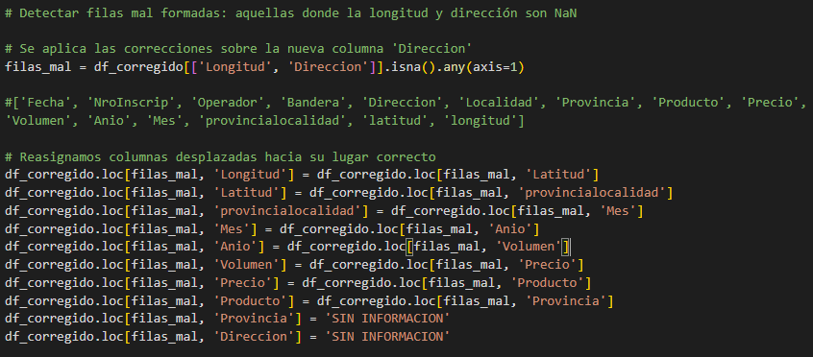

-Exportación de archivos en Excel

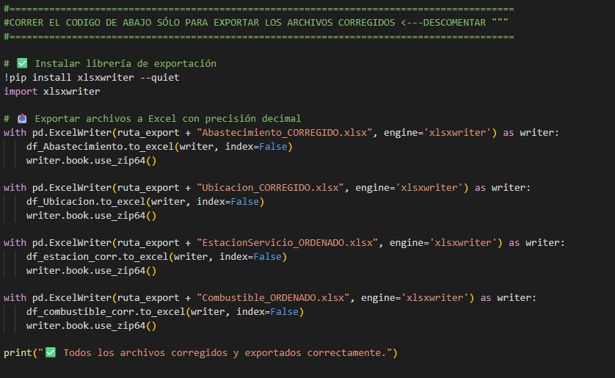

-Verificación de datos corregidos de cada tabla, campo por campo.

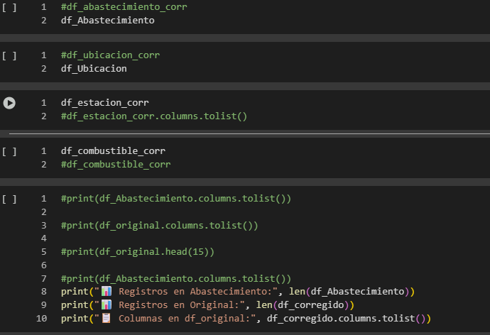

**Análisis de Los Datos Corregidos**

Para el análisis estadístico, primero necesito unir en una misma tabla o en un solo dataset mis cuatro tablas, para que de esta manera me queden todas las columnas en un mismo dataset y después poder manipular mis datos y filtrarlos por provincia, localidad, bandera, operador, etc.

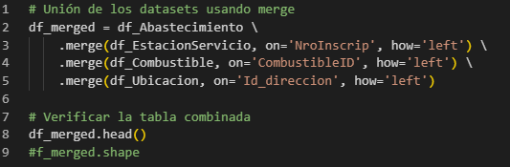

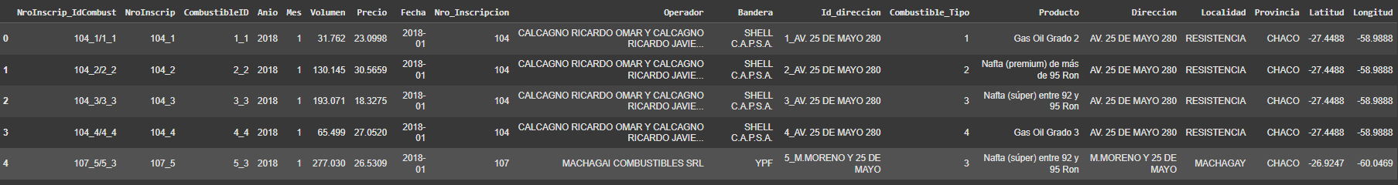

**Confirmación**

Confirmo de la integración de las tablas, con el siguiente código:

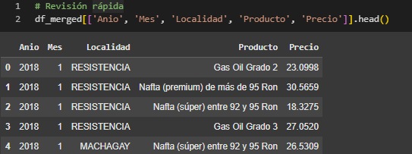

**Hallazgo**

Se evidencia los valores extremos, volúmenes altos, provenientes de GNC.

El GNC (Gas Natural Comprimido) suele tener volúmenes de venta mucho más altos que otros combustibles líquidos debido a su uso intensivo en flotas urbanas, transporte público y vehículos particulares adaptados. Según la Secretaría de Energía de Argentina y ENARGAS, el GNC representa uno de los volúmenes más altos de expendio, sobre todo en provincias como Buenos Aires, Córdoba y Mendoza.

Fuente oficial:

*[https://datos.gob.ar/dataset/energia-precios-volumenes-combustibles-estaciones-*servicio](https://datos.gob.ar/dataset/energia-precios-volumenes-combustibles-estaciones-*servicio). <https://www.enargas.gob.ar/>.

Lo confirmamos con el siguiente código.

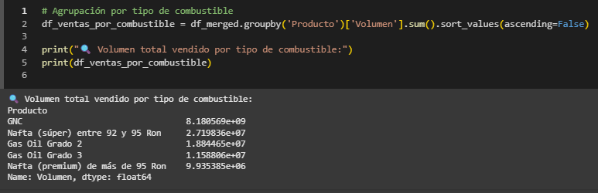

**Identificación y Tratamiento de Outliers**

Aún era importante el número de valores anómalos que existían, y los mismos podían distorsionar o perturbar las predicciones obtenidas cuando se aplicaran los modelos.

Visualización de outliers:

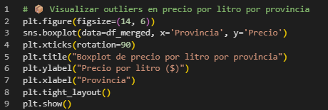

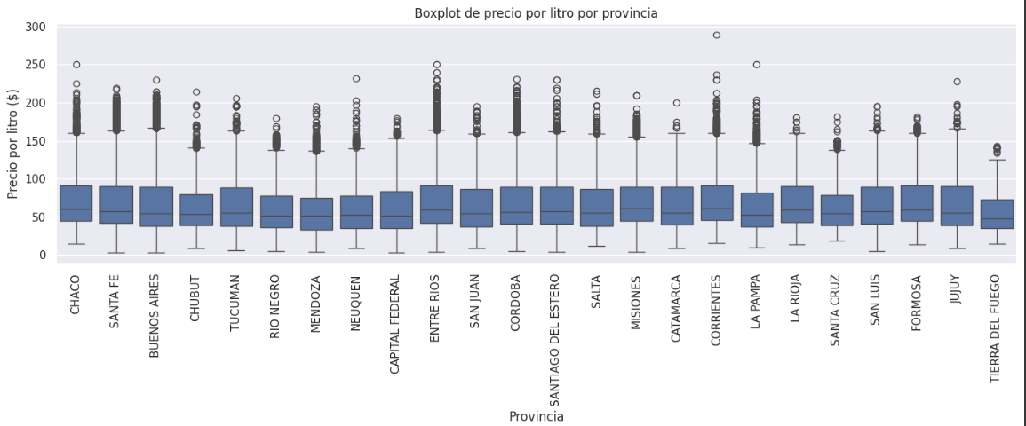

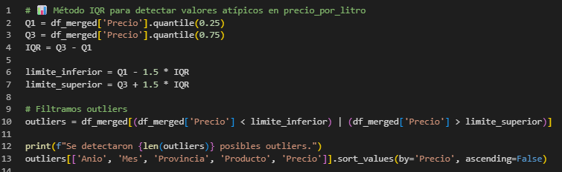

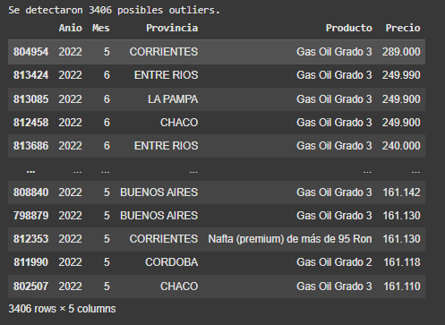

Se puede evidenciar que los supuestos valores outliers, corresponden a valores de precios más altos que al resto de los productos. Por lo que no se pueden excluir de los datos ni sustituir o reemplazar, porque son valores necesarios para el estudio y para las estimaciones correspondientes. Será necesario luego, hacer una descripción por productos.

Según investigación en fuentes oficiales, los precios históricos aproximados del combustible en Argentina (Nafta Súper) y su implicación por volumen (m³) son:

|  |  |  |
| --- | --- | --- |
| **Año** | **Precio promedio por litro (Nafta Súper)** | **Precio por volumen**  **(1 m³ = 1000 L)** |
| 2018 | 25–35 ARS | 25,000–35,000 |
| 2019 | 40–50 ARS | 40,000–50,000 |
| 2020 | 50–60 ARS | 50,000–60,000 |
| 2021 | 70–100 ARS | 70,000–100,000 |
| 2022 | 120–150 ARS | 120,000–150,000 |

Fuente: Secretaría de Energía, reportes públicos, y sitios históricos como: Enargas, Surtidores.com.ar.

**Visualizaciones con Los Datos Corregidos**

Una vez corregidos los datos, y confirmada su congruencia, se procedió con el análisis de los mismo a través de visualizaciones dinámicas.

Primero generamos algunas visualizaciones en **Python** para analizar las relaciones y los resultados antes de exportar a Power BI o a Looker Studio.

* + - 1. Evolución mensual de precios promedio (2018–2022)

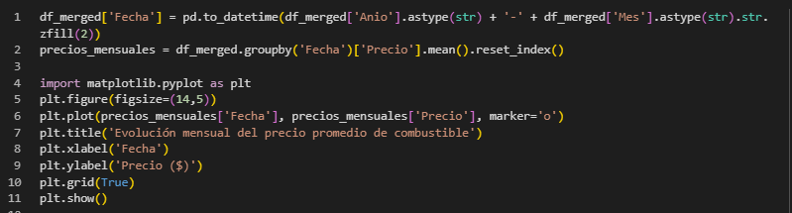

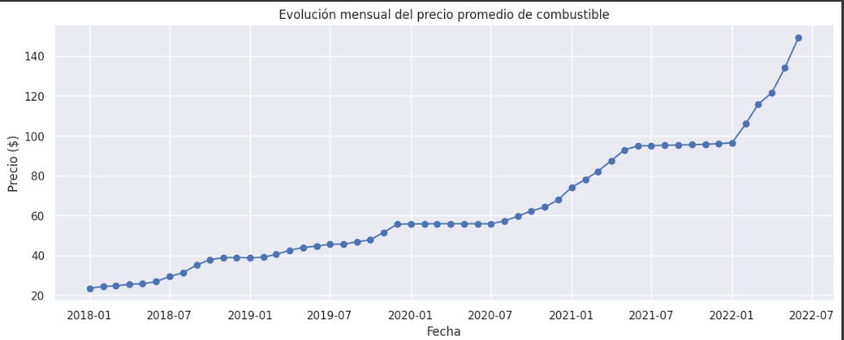

* + - 1. Precio promedio por provincia python Copiar Editar

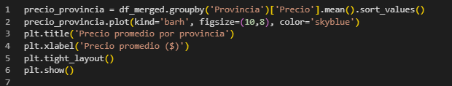

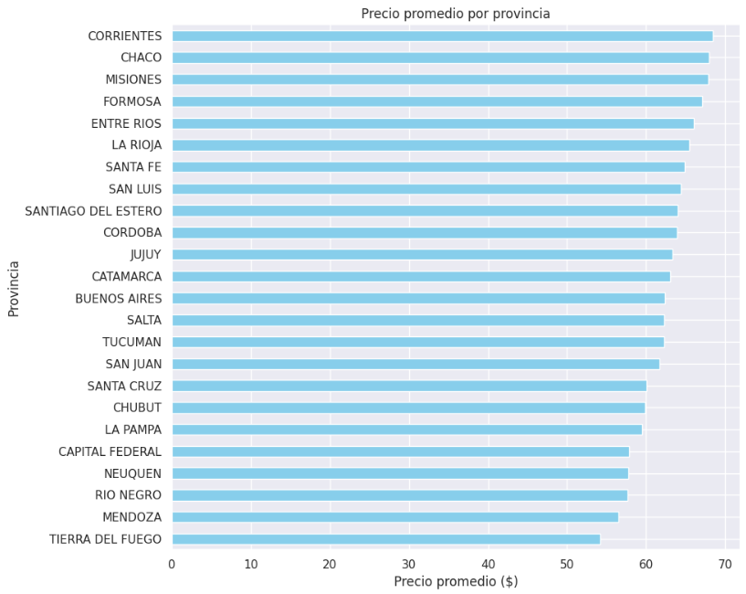

* + - 1. Relación entre volumen y precio

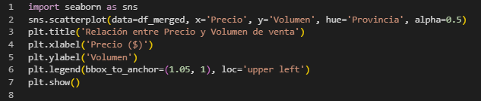

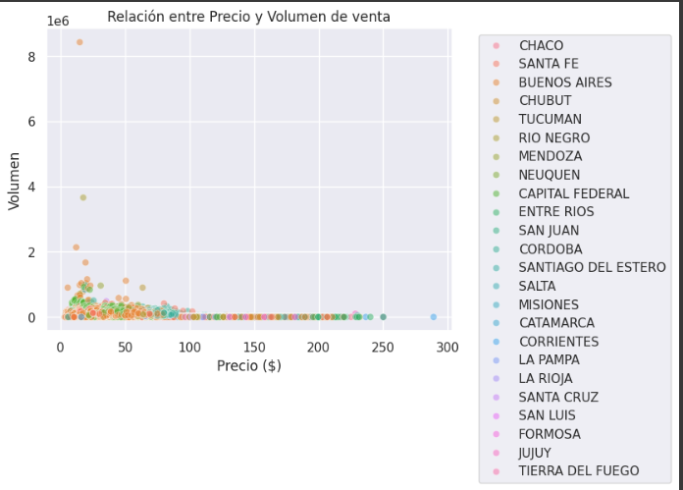

1. Gráfico Comparativo de Precio por Litro según Localidad (Promedio Anual)

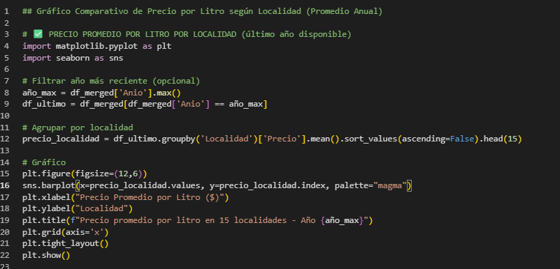

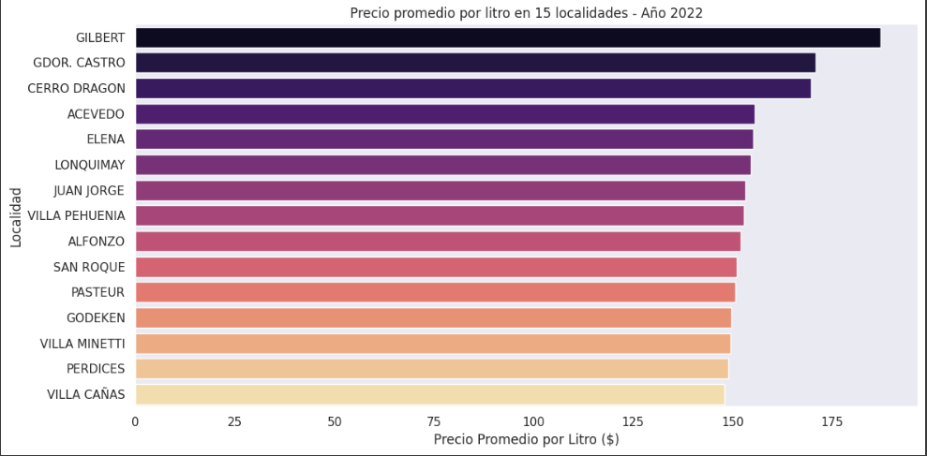

5. Tabla para comparar por operador o marca

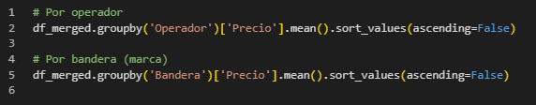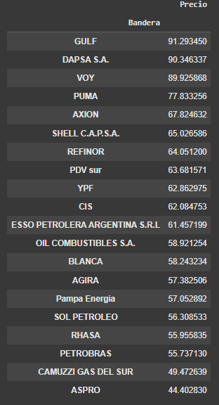

**5.6.-Visualizaciones dinámicas -Gráficos en Looker:**

Para el agregado de visualizaciones**,** hicimos clic en **"Agregar gráfico"** en la barra superior, y agregamos las siguientes visualizaciones útiles para el estudio:

**Mapa geográfico (por estación)**

* **Ubicación geográfica**: Latitud y Longitud
* **Color**: Ingreso total o Volumen

**Series de tiempo (línea)**

* Eje X: Año-Mes
* Eje Y: Precio promedio o Ingreso total

**Tabla dinámica**

* Filas: Localidad
* Columnas: Producto
* Métrica: Volumen

**Gráfico de barras horizontales**

* Dimensión: Provincia
* Métrica: Suma de ingreso

**Filtros dinámicos**: Provincia, Producto, Operador, Año/Mes

**Indicadores clave (KPI) sugeridos:**

1. **Ranking de provincias por ingresos totales**
2. **Tablero resumido ejecutivo**: Total ventas, promedio precio, máximo volumen
3. **Mapa simplificado con círculos según volumen**
4. **Precio mensual promedio por provincia**
5. **Volumen vendido por producto y operador**

**Configuración de campos calculados**

En la parte superior derecha, haz clic en **"Agregar un campo"** para definir los siguientes campos:

**Ingreso Total:** Precio * Volumen

Estos indicadores te permiten tener una visión operativa y estratégica rápida del negocio.

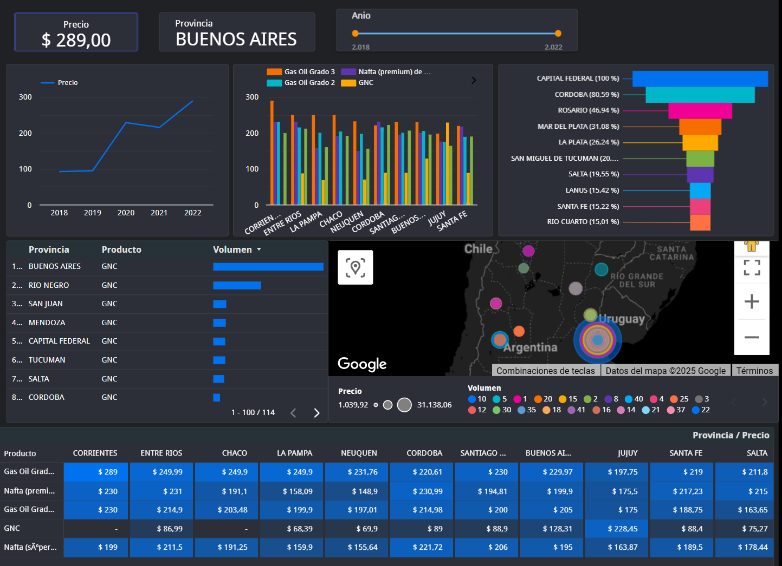

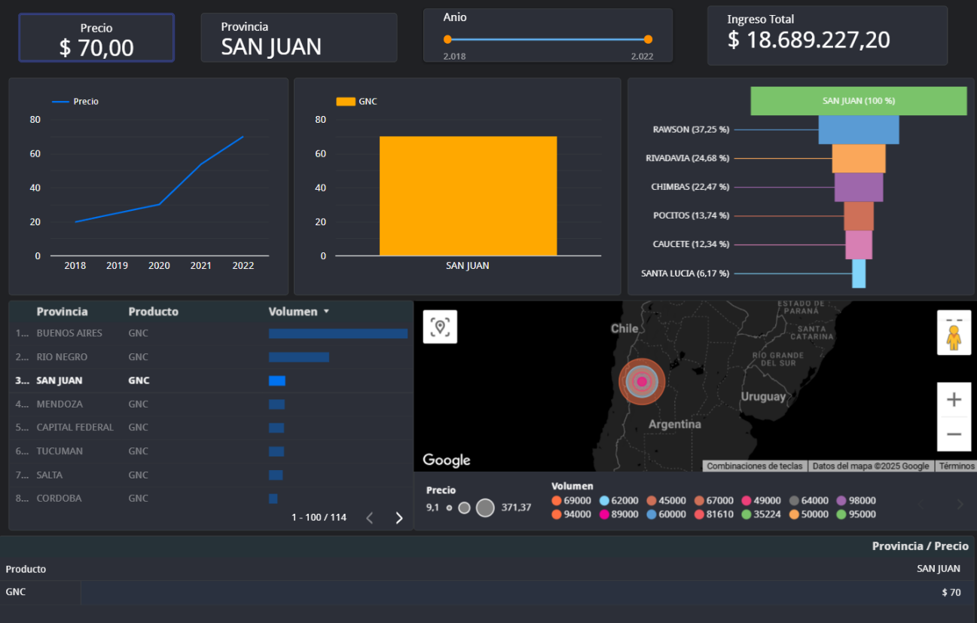Al aplicar algún filtro, por ejemplo, por Provincia, y eligiendo a San Juan, tenemos como resultado:

**5.7.-Definición del Modelo Predictivo**

Desde acá se va a enriquecer el proyecto combinando modelos de clasificación y regresión, lo que le da una visión mucho más robusta y realista, como lo haría una consultora de analítica energética moderna.

**Predicciones**

**Lo más práctico y eficiente** es trabajar en **otro Colab exclusivo para predicciones**. Separar la fase de modelado del resto del procesamiento tiene varias ventajas:

Evitamos cuelgues al cargar grandes volúmenes como df_merged , por Memoria RAM.

Modularidad: El código queda limpio y dedicado solo a modelar.

Reutilización: Podemos guardar el notebook como “motor de predicción” y aplicarlo con otros datos.

Rapidez: Reducción del tiempo de ejecución al no cargar otras tablas innecesarias.

Se puede **modelar:**

-Ventas una estación de servicio en cierta fecha

-Demanda de un producto en una localidad

-Operaciones en el futuro si mantengo ciertos precios

-Volumen de ventas - Precio estimado

**Modelos utilizados**

Iniciamos con regresión lineal y comparamos con: **Logistic Regression**, **Random Forest Classifier**, **Gradient Boosting (ej. XGBoost Classifier).** Luego, aplicamos **matriz de confusión**, **accuracy**, **precision**, **recall**, **ROC-AUC**.

Con esto logramos poder **combinar modelos**: uno para predecir **la demanda (alta o baja)**, otro para **el precio**, lo cual permite responder **preguntas tácticas como**: “¿Dónde concentrar mis recursos?”. Que es útil para **planes logísticos y presupuestarios** en estaciones nuevas o con bajas ventas históricas.

**Etapas para implementar este modelo combinado:**

1. Preparación del Dataset

2. Selección de variables explicativas

3. Entrenamiento del modelo binario

4. Sistema combinado

5. Definir:

* 1 → demanda *alta* (volumen mayor al valor típico)
* 0 → demanda *baja* (volumen menor o igual al valor típico)

Todo esto permite:

* Aplicar un modelo realista sin inventar registros falsos.
* Predecir si un mes o ubicación tendrá **mayor o menor demanda esperada** que lo habitual.
* Usarlo incluso para sugerir **ajustes de precio según previsión de demanda**.

**Ventajas de separar el Notebook de Predicción**

| **Motivo** | **Beneficio** |
| --- | --- |
| RAM | Evita cuelgues |
| Modularidad | Facilita mantenimiento |
| Reutilización | Se puede usar con nuevos datos |
| Producción | Ideal para backend, app o BI |
|  |  |

En este proyecto se desarrolló un modelo de clasificación binaria para predecir si la demanda de un producto o servicio en una estación determinada será **alta (1)** o **baja (0)**, utilizando como umbral de referencia el valor **mediano del volumen histórico registrado**.

La elección de esta estrategia responde a la necesidad de segmentar la demanda en dos niveles significativos, con el objetivo de facilitar la toma de decisiones en áreas como planificación comercial, asignación de recursos, gestión de inventarios y diseño de estrategias de precios. A diferencia de una simple predicción de “venta sí o no”, esta aproximación permite anticipar escenarios de mayor o menor actividad operativa, lo cual resulta especialmente útil cuando todas las estaciones registran alguna venta, pero con comportamientos muy dispares.

Para llevar a cabo este enfoque:

* Se preprocesaron los datos, aplicando técnicas como codificación de variables categóricas, normalización de valores numéricos y selección de variables relevantes.
* Se definió la variable objetivo Demanda en función del volumen mediano global, permitiendo etiquetar los registros como “alta” o “baja” demanda.
* Se entrenaron y compararon múltiples algoritmos de clasificación, evaluando su rendimiento mediante validación cruzada y métricas como precisión, recall, F1-score y AUC-ROC.

**Rol en el proyecto de los datos 2024-2025**

Estos datos fueron esenciales para la **validación del sistema de predicción** desarrollado con datos históricos (2018–2022). Una vez generadas las predicciones para los años 2024 y 2025 mediante modelos de machine learning, los valores predichos fueron **comparados con los datos reales** provenientes de este conjunto.

Gracias a esta comparación, se calcularon métricas de desempeño como:

* MAE (Mean Absolute Error),
* RMSE (Root Mean Squared Error),
* MAPE (Mean Absolute Percentage Error),
* R² Score.

Además, se detectaron casos de sobreestimación o subestimación sistemática, lo que permitió ajustar los modelos y aplicar **correcciones por inflación** para mejorar la precisión en contextos económicos cambiantes.

**Relación entre volumen, demanda y precios en el sistema PFI**

En el contexto del análisis y predicción del mercado de combustibles, los tres componentes clave —**volumen vendido**, **demanda** y **precio**— mantienen una relación interdependiente, aunque con características distintas según el producto, la región y el contexto económico.

**El volumen vendido** representa una expresión cuantitativa del consumo mensual en cada estación de servicio. Sin embargo, este volumen depende de múltiples factores, no solo de la demanda pura, sino también de aspectos como el stock disponible, la capacidad de atención, las condiciones climáticas, los cortes de suministro o incluso decisiones comerciales del operador.

**La demanda**, por su parte, fue conceptualizada en el proyecto como una variable binaria (alta o baja), basada en el nivel de volumen vendido en comparación con un umbral determinado. Esta variable fue útil para modelar y detectar patrones generales de comportamiento del consumidor, y sirvió como insumo intermedio para comprender tendencias estacionales o regionales. No obstante, su valor predictivo independiente resultó limitado al no capturar la complejidad económica subyacente que afecta el consumo real.

**El precio**, en cambio, se posiciona como la **variable estratégica más relevante**, tanto para los operadores de estaciones como para empresas distribuidoras de combustibles. El precio no solo responde a la demanda local, sino que también actúa como palanca de gestión: ajustes de precio pueden inducir cambios en la demanda o en la elección de producto. Además, es un valor económico observable y controlable, por lo que las empresas como YPF ya han empezado a implementar políticas de “**micropricing”**, ajustes de precios por hora o por zona, basados en inteligencia de datos.

**Justificación del enfoque final centrado en precios**

Durante las etapas intermedias del proyecto, se entrenaron modelos tanto para predecir **volumen** como para clasificar la **demanda**. Sin embargo, la naturaleza del volumen como una variable ruidosa y altamente dependiente de factores externos redujo su utilidad para la toma de decisiones automatizada. Incluso separando los datos de GNC (producto que representaba un alto volumen con comportamiento atípico), los modelos de volumen presentaban mayor error y menor capacidad de generalización.

Por otro lado, la predicción de **precios** mostró **resultados sólidos**, con métricas de error bajas (MAE < $10 en promedio, RMSE aceptable, y R² superior al 0.72 en pruebas) y una capacidad de adaptación efectiva a escenarios futuros como 2024 y 2025. Esta fortaleza se mantuvo incluso al aplicar los modelos a nuevos contextos geográficos y temporales, permitiendo la validación con datos reales y la posterior comparación con ajustes inflacionarios.

Dado que el precio es la **variable clave para la gestión comercial de las empresas petroleras**, y además, **un factor que puede ser modelado y ajustado directamente**, se decidió finalmente **focalizar la solución predictiva del sistema PFI en la estimación del precio de los combustibles**, dejando las demás variables como auxiliares o explicativas.

Aunque el foco principal del proyecto fue la predicción de precios, estos valores pueden y deben ser analizados en conjunto con el volumen y la demanda, ya que:

1. **El precio afecta la demanda y el volumen vendido**:
   * Cuando el precio aumenta, es esperable que, en algunos contextos, el volumen vendido disminuya (elasticidad negativa).
   * En cambio, productos con alta necesidad (como GNC o gasoil para transporte) tienden a mostrar menor sensibilidad al precio, es decir, el volumen se mantiene estable incluso con aumentos.
2. **El volumen observado puede validar la coherencia de los precios**:
   * Si un precio predicho es significativamente más alto que el real, pero el volumen real fue alto, podrías inferir que ese producto o estación tenía una **demanda inelástica**.
   * Por el contrario, precios bajos con volúmenes bajos pueden indicar **baja competitividad o exceso de oferta**.
3. **La demanda predicha como variable categórica (alta/baja)** puede actuar como señal de ajuste:
   * Si tus predicciones de precio coinciden con períodos de demanda alta, podés sugerir estrategias de *micropricing* más agresivas.
   * En zonas o meses donde se predijo demanda baja, el modelo puede servir para plantear **ajustes preventivos de precio** que estimulen el consumo.
4. Aunque el foco principal del modelo fue la predicción de precios, estas estimaciones no deben interpretarse de forma aislada. En contextos comerciales como el del expendio de combustibles en Argentina, el precio funciona como una variable central que resume e influye sobre otros factores clave, como el volumen de ventas y la demanda.
5. Desde el enfoque predictivo adoptado, los precios predichos permiten **inferir comportamientos asociados al mercado**. Por ejemplo, un precio predicho consistentemente alto para ciertos productos o regiones puede sugerir contextos de demanda sostenida, baja elasticidad o estructuras de costos elevadas. Por otro lado, precios bajos en determinadas zonas podrían estar vinculados a **estrategias competitivas** o a una demanda más sensible.
6. De este modo, sin necesidad de modelar directamente el volumen o la demanda, el sistema logra **proveer información indirecta pero valiosa** sobre cómo se comportan estas variables. Este enfoque resulta especialmente útil en escenarios donde la disponibilidad de datos sobre demanda es limitada o cuando se busca una solución liviana que pueda ser fácilmente interpretada y aplicada en entornos empresariales como el de YPF, donde los precios dinámicos (micropricing) deben responder con agilidad a la realidad del mercado.

Los resultados obtenidos demostraron que es posible **anticipar con un buen nivel de certeza** si una estación presentará una demanda superior al promedio histórico, lo que abre la puerta a una gestión proactiva en lugar de reactiva.

En términos operativos, este modelo puede ser integrado fácilmente en pipelines de análisis o sistemas de soporte a decisiones, siendo adaptable a distintos contextos o umbrales, y escalable a futuros períodos de análisis.

En conclusión, el enfoque de clasificación de alta o baja demanda aporta **valor estratégico** al permitir interpretar la variabilidad de la demanda más allá de su mera presencia o ausencia, brindando así herramientas más robustas para la optimización operativa y comercial.

El modelo clasifica si **la demanda será mayor o menor que lo habitual**, según el volumen mediano del dataset.

* ¿Será este mes un mes con alta demanda o baja?
* ¿Necesitaré más recursos de lo habitual en esta zona?
* ¿Cómo ajusto mis precios para aumentar la demanda en zonas bajas?

**Ventajas:**

* Tiene sentido **cuando todas las estaciones venden algo**, pero en diferentes niveles.
* Útil para planificación comercial, precios y distribución.
* No necesita registros artificiales con volumen 0 si no hay muchos en el dataset.

**Limitación:**

* Pierde valor si hay muchas estaciones sin ventas (ya que 0 no es raro, sino habitual).
* El umbral depende del dataset; puede cambiar si cambian los datos.
* Datos cargados con errores de unidades o escalas.
* Dificultad para estimar demanda futura de combustible.

Por otra parte, si bien el modelo se centró en la predicción de precios como variable clave de gestión comercial, se analizó posteriormente su impacto sobre el volumen y la demanda. Esta relación se abordó desde una perspectiva interpretativa, donde se verificó que los precios predichos presentaban comportamientos coherentes con la demanda histórica y el volumen de ventas. Asimismo, se pudo identificar productos y regiones con mayor o menor elasticidad al precio, lo cual aporta valor adicional al uso estratégico del modelo por parte de empresas como YPF o Shell. Todo esto se hizo de la siguiente manera:

* **Cruce de las predicciones de precio con las predicciones de demanda:**

df_resultados.groupby(['Demanda_Predicha'])['Precio_Predicho'].describe()

Esto permite ver si los precios predichos tienden a ser más altos en contextos de demanda alta (1) o baja (0).

* **Análisis la correlación entre precio y volumen (en los datos reales):**

df_resultados[['Precio_Predicho', 'Volumen_real']].corr()

Esto da una idea general de la sensibilidad del volumen frente al precio.

* **Agrupado por provincia o producto y comparación promedios:**

df_resultados.groupby('Producto')[['Precio_Predicho', 'Volumen_real']].mean()

Lo anterior, permite detectar productos o zonas donde los precios no influyen tanto en el volumen, o al revés.

**Hallazgos (insights):**

**Variables Macroeconómicas**

Primeramente, **se pensaba generar nuevos datos simulados para 2024 y 2025** (usando make_future_dataframe o creando manualmente las fechas y combinaciones posibles con variables como provincia, producto, etc.), con el objetivo de **entrenar los modelos con esos datos simulados (2024–2025)** y después **comparar con los datos reales de 2024 y 2025** para evaluar qué tan bien predijo el sistema.

Después se notó que con esos datos sintéticos se dejarían afuera muchas consideraciones de la realidad del comportamiento de los datos, lo que haría precario y deficiente el sistema de predicciones, ya que **los precios no dependen solo del mercado**: están regulados y atados a tipo de cambio, petróleo, subsidios. Ignorar inflación genera errores sistemáticos.

**Se sugiere incorporar:** Inflación mensual (INDEC), Dólar oficial/blue (BCRA o fuentes económicas), Precio del Brent (Bloomberg / EIA), Subsidios o tarifas (Secretaría de Energía)

**Uno de los factores que pueden afectar positivamente los resultados de las predicciones con los modelos aplicados,** es laIncorporación de Variables Macroeconómicas como:

**-Inflación Mensual en Argentina**

Para obtener datos de inflación mensual en Argentina, se puede consultar las publicaciones del Instituto Nacional de Estadística y Censos (INDEC). Por ejemplo, en diciembre de 2023, la inflación mensual fue del 25,5%, con una inflación acumulada del 211,4% en los últimos doce meses.

**-Precio del Petróleo Brent**

El precio del petróleo Brent es un indicador clave para los precios de los combustibles. En 2023, el precio promedio del barril Brent fue de aproximadamente 82,5 dólares, con una tendencia a la baja desde los más de 100 dólares registrados en 2022.

Ignorar la inflación en modelos de predicción puede llevar a errores sistemáticos y subestimaciones.

Sin embargo, aunque l**a inflación es una variable clave para predecir el precio de los combustibles**, especialmente en contextos como el argentino, no es suficiente para estipular la alta sensibilidad de los precios).

El precio de los combustibles:

* No depende solo de la oferta y demanda local.
* Está influenciado por:
  + Inflación local.
  + Tipo de cambio (dólar oficial vs. blue).
  + Precios internacionales del crudo.
  + Política energética y subsidios del Estado.

**Implicaciones de considerar las variables macroeconómicas:**

1. **Predicción de precios más robusta** (no confunde inflación con otros factores).
2. **Mejor interpretación de resultados** al comparar precios en distintas fechas.
3. **Más atractivo comercial** si tu modelo puede ajustar por contexto económico real.

**Por otra parte,** se observó una sobreestimación sistemática del modelo de predicción para GNC. Esta diferencia se atribuye a un desbalance de magnitud en el entrenamiento. Se aplica una corrección directa dividiendo por 10 los valores predichos superiores a 10.000, lo que alinea las curvas con las observaciones reales.

El GNC (Gas Natural Comprimido) suele tener volúmenes de venta mucho más altos que otros combustibles líquidos debido a su uso intensivo en flotas urbanas, transporte público y vehículos particulares adaptados.

Demostración:

|  |  |
| --- | --- |
| **Volumen total vendido por tipo de combustible:** | |
| **Producto** | **Volumen** |
| GNC | 8.180569e+09 |
| Nafta (súper) entre 92 y 95 Ron | 2.719836e+07 |
| Gas Oil Grado 2 | 1.884465e+07 |
| Gas Oil Grado 3 | 1.158806e+07 |
| Nafta (premium) de más de 95 Ron | 9.935385e+06 |

El GNC domina con diferencia, representa el **99.5% del volumen total** vendido, mientras que Naftas y gasoil tienen también volúmenes considerables, pero menor que de GNC. Por lo que lo ideal sería considerar GNC como clase especial en el modelo, debido a que, **distorsiona completamente cualquier análisis comparativo o modelo combinado** si no se trata con cuidado.

Según la Secretaría de Energía de Argentina y ENARGAS, **el GNC representa uno de los volúmenes más altos de expendio**, sobre todo en provincias como Buenos Aires, Córdoba y Mendoza. Fuente oficial: <https://datos.gob.ar/dataset/energia-precios-volumenes-combustibles-estaciones-servicio/> . y <https://www.enargas.gob.ar/> .

**Análisis del Resultado:**

|  |  |  |
| --- | --- | --- |
| **Combustible** | **Volumen vendido (litros)** | **Proporción del total** |
| **GNC** | 8.180.569.000 | **~99.5%** |
| Nafta súper | 27.198.360 | ~0.33% |
| Gas Oil Grado 2 | 18.844.650 | ~0.23% |
| Gas Oil Grado 3 | 11.588.060 | ~0.14% |
| Nafta premium | 9.935.385 | ~0.12% |

**3.-** Los modelos que construimos hasta ahora (Random Forest, etc.) son **modelos de predicción basados en características ("features")**, no específicamente en series temporales. **Eso significa que** no entienden tendencias a largo plazo ni estacionalidades temporales (como lo haría un modelo tipo SARIMA, Prophet, etc.) Si quisiéramos proyectar "solo por fecha", necesitaríamos entrenar un modelo **que tenga como input principal el tiempo.**

Lo que se hizo realmente, es **una proyección real**, donde el objetivo no es solo hacer predicción por características actuales, sino anticipar tendencias **en función del tiempo, es decir, quisimos lograr**.

* **Predecir volumen, precio y demanda** para 2024 y 2025
* Basado **solo en los datos disponibles de 2018 a 2022**
* Para ofrecer una herramienta realista de planificación anticipada
* Para visualizar en Power BI y comparar con valores reales al final, como método de **validación**.

**5.8.-Predicciones Finales**

Organizamos un nuevo Colab limpio llamado “**Predicciones_Futuras (2024-2025)**” para predecir el **volumen total mensual** y el **precio promedio mensual** de un combustible en **Buenos Aires**, excluyendo GNC y después generaremos predicciones hasta **diciembre de 2025**, para exportar y usar en Power BI. Este colab lo podemos encontrar en el siguiente link:

Al usar un nuevo Colab para predicción, otorgamos rapidez por reducción del tiempo de ejecución al no cargar tablas innecesarias, y evitamos cuelgues por uso memoria RAM al cargar grandes volúmenes como df_merged. Además, le otorgamos modularidad al código, el cual, en este caso, queda limpio y dedicado solo a modelar y reutilizar, ya que se puede guardar el notebook como “motor de predicción” y aplicarlo con otros datos.

Objetivos del nuevo notebook ([colab de predicciones](https://colab.research.google.com/drive/1zz5F9JOSbD-HyyuIiXjtZJRo1OS5EQUN#scrollTo=4Q_DRyCIJpDG).):

* Aplicar **tu sistema PFI** desde la carga de datos hasta la predicción.
* Entrenar los modelos con datos **2018-2022** (llamados en este punto **“datos históricos”**).
* Con esos modelos ya entrenados, quiero proyectar **(predecir)** volúmenes y precios **para 2024-2025**.
* Comparar con los datos reales de **2024-2025** para validar luego las predicciones que el sistema genera. Es decir, No se usan los datos reales de 2024–2025 como entrada al modelo, sino como **verificación ex post**.
* Exportar para usar en **Power BI**.

L**os datos proyectados de precios sirvieron entonces** para **comparar las predicciones** (hechas sin conocer los datos nuevos) con los **valores reales** ocurridos después (en 2024 y 2025). **De esta manera, evaluar el rendimiento del modelo** en datos reales no vistos y generar gráficos como:

* *"Volumen Predicho vs Volumen Real 2024–2025"*
* *"Error de Predicción Mensual"*
* *"Precisión por producto o por provincia"*

**Flujo de Codificación:**

1. Entrenamos los modelos de predicción con datos hasta 2022.
2. Generamos las predicciones para los meses disponibles de 2024 y 2025 (sin usar datos reales).
3. Luego **cargamos los datos reales de esos años** y comparamos contra tus predicciones.
4. Los datos que proyectamos o a los que hacemos las predicciones (objetivo en los modelos), son los precios, y dado la alta correlación directa con el volumen y con la demanda, luego se hacen las inferencias pertinentes. A mayor precio, mayor demanda.

**Visualizaciones de las Predicciones**

En principio partimos de comparar como es la distribución y tendencia de los precios reales de 2018 a 2022 y de 2024 a 2025.

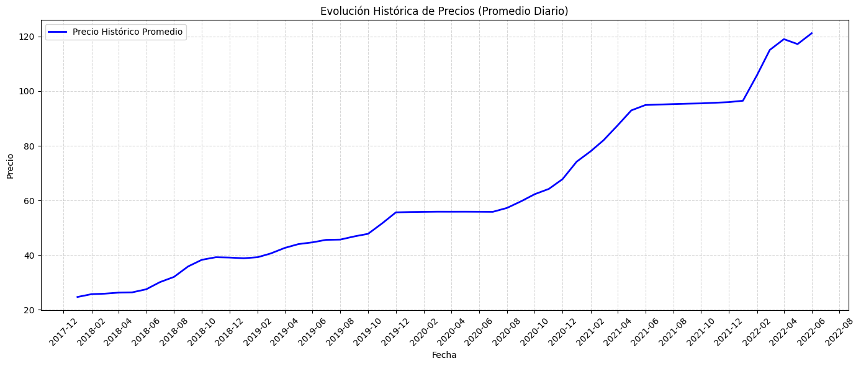

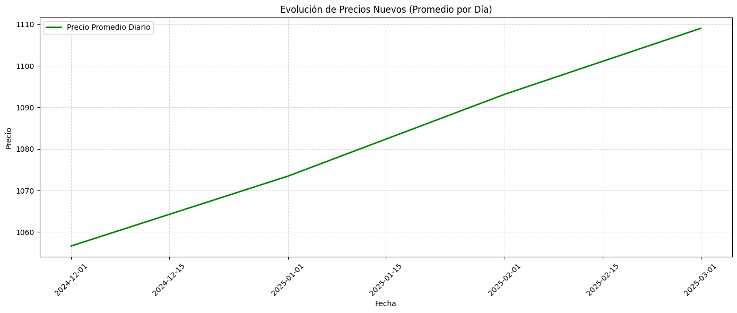

Luego, comenzamos a comparar los precios reales de diciembre del 2024 a marzo del 2025 con los precios históricos (2018-2022) afectados con inflación, para evaluar si pueden ser usados en el modelo predictor final para 2024-2025 y más allá.

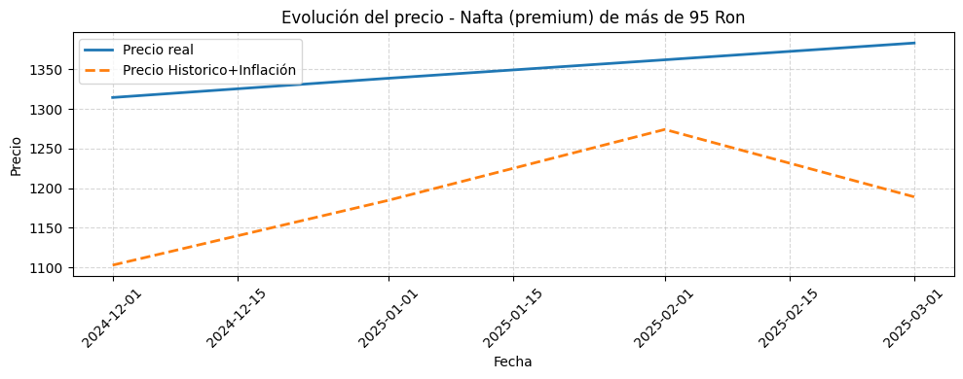

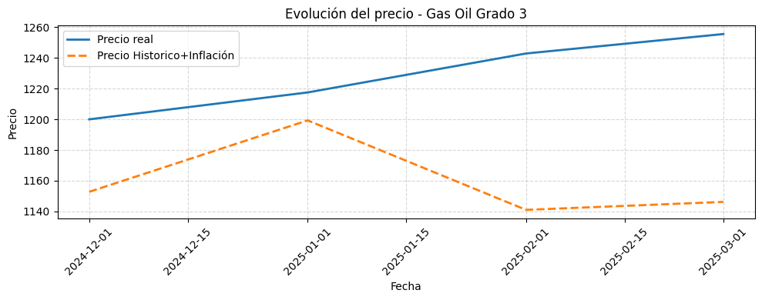

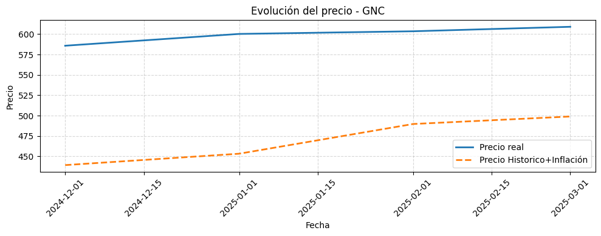

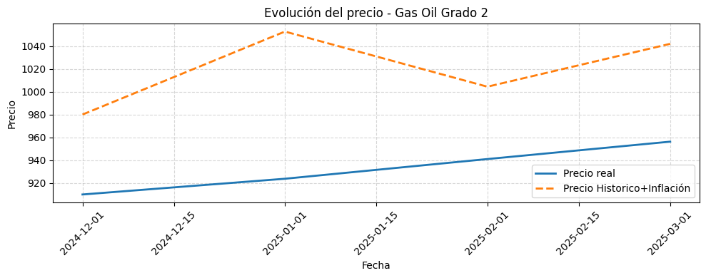

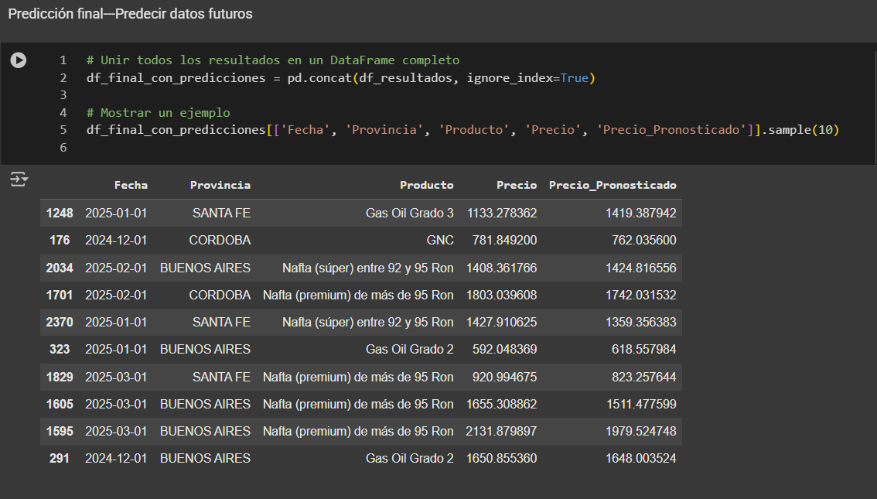

Las variaciones pueden deberse a diferencias regionales de precios que el modelo no está capturando bien, cambios históricos que fueron más estables en otras provincias y más volátiles en Buenos Aires o Capital, o temporada de vacaciones (muchas personas viajan a otras provincias y abandonan Buenos Aires y la Capital, en los primeros meses del año).

Se llevaron a cabo, además, algunas **validaciones** como:Análisis de outliersydetección de inconsistencias o datos duplicados antes de exportar a las herramientas de BI.

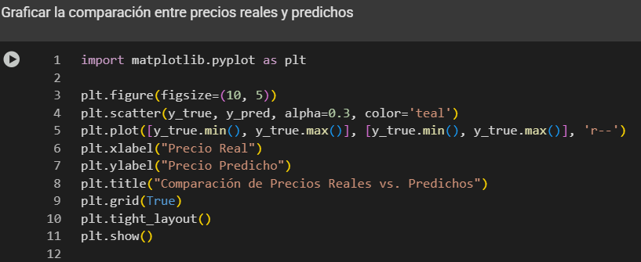

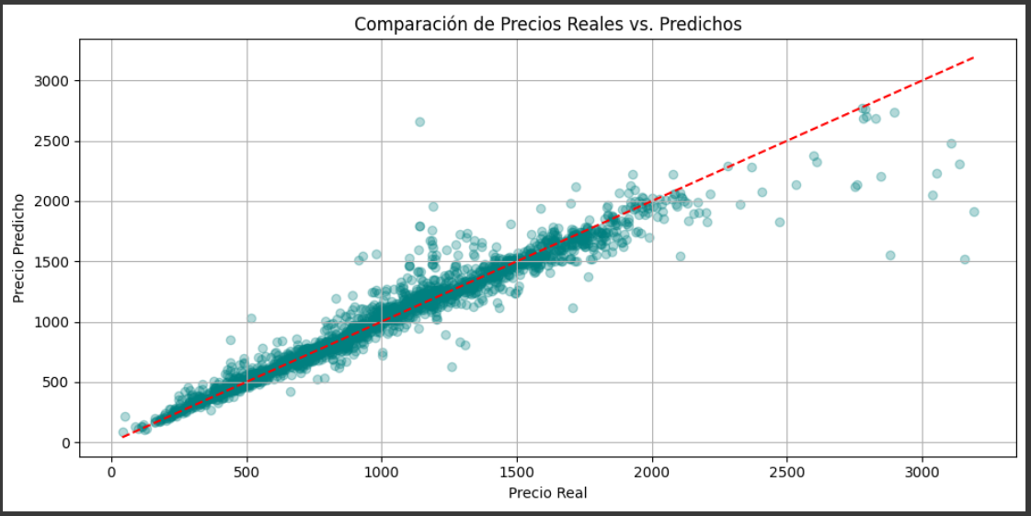

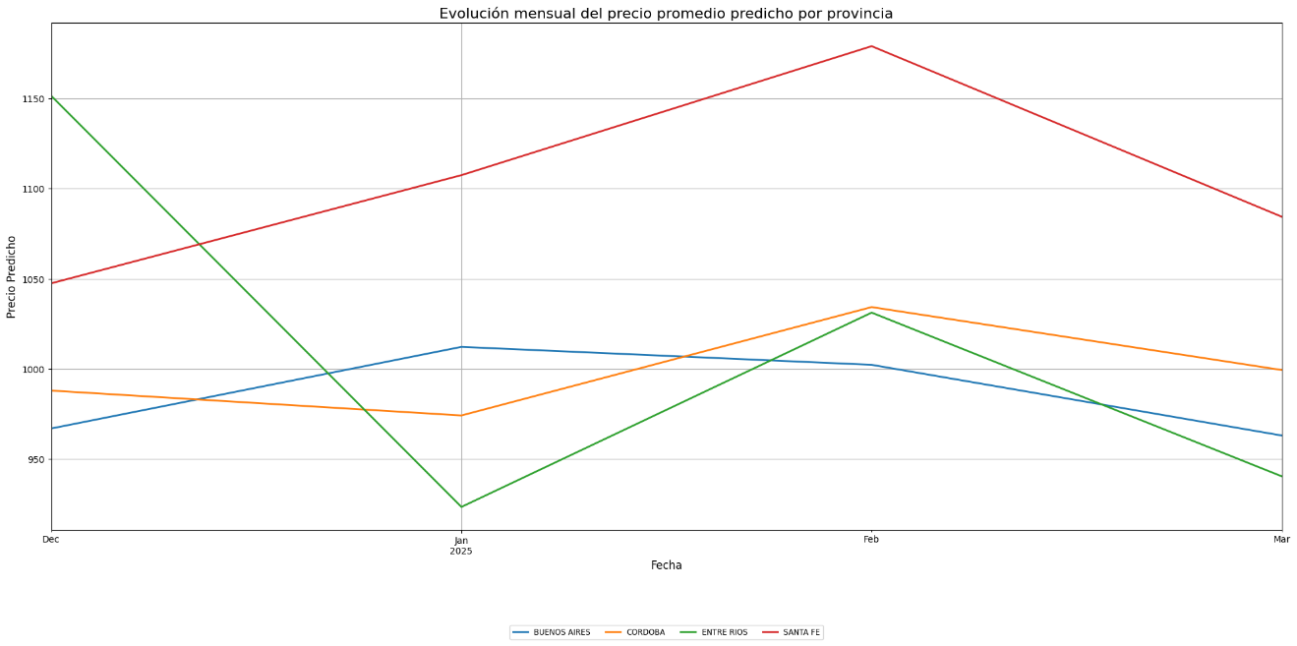

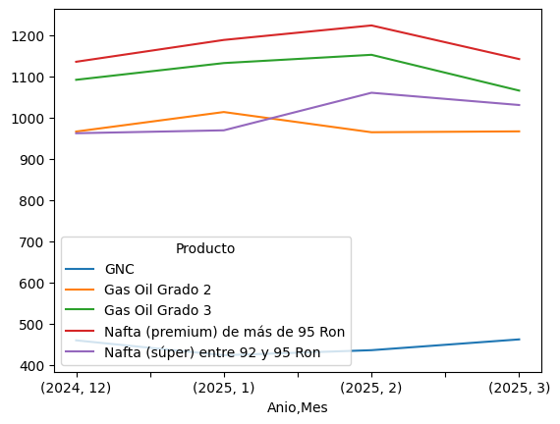

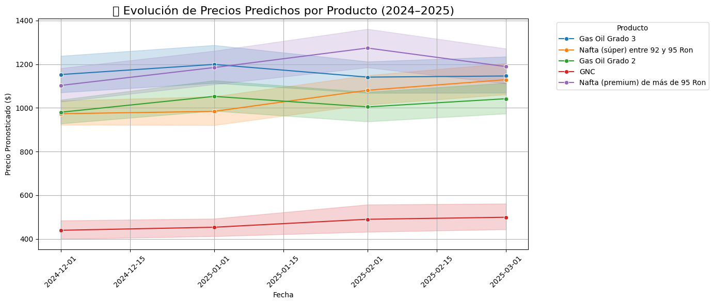

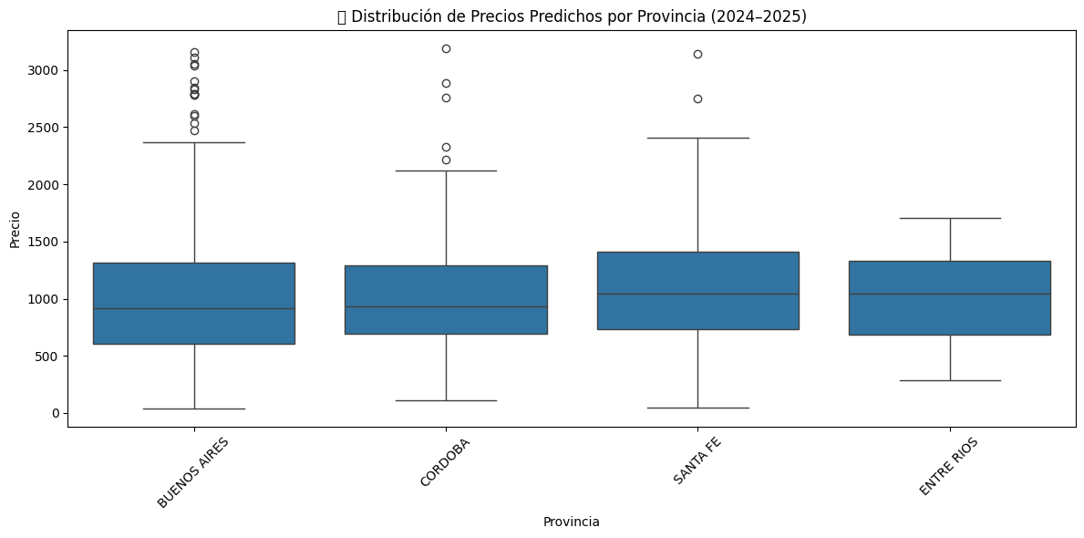

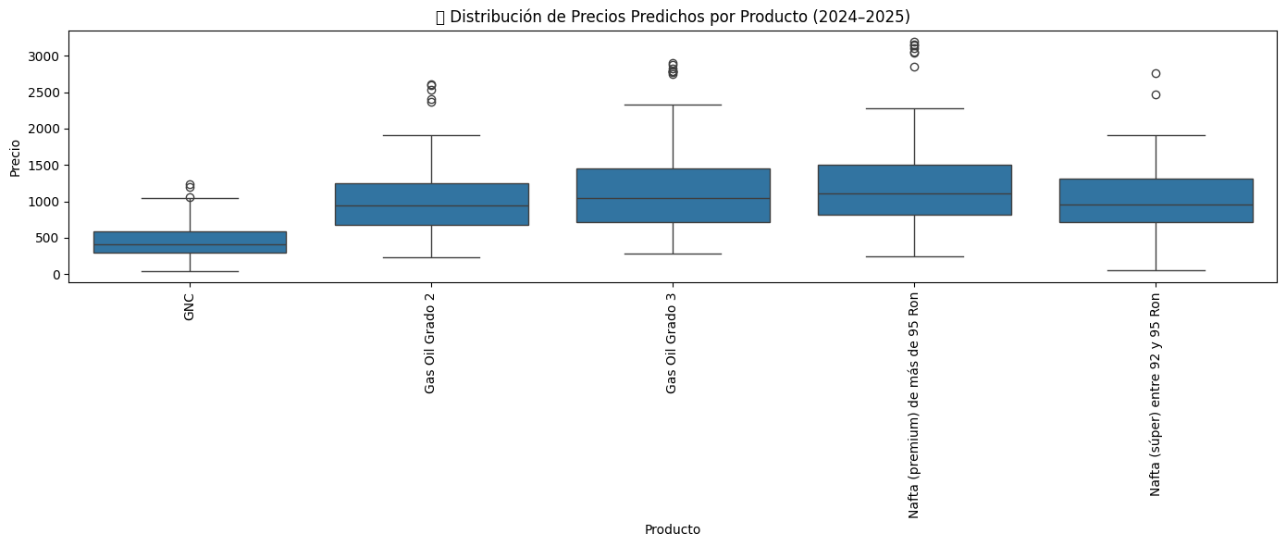

Lo valioso está en la tendencia, no necesariamente acertar en el valor puntual del precio, ya que el objetivo real de muchos modelos de predicción económica es captar tendencias generales (por ejemplo, ¿subirá el precio promedio de la nafta en Santa Fe? ¿Qué producto tiene mayor variabilidad en 2025?).

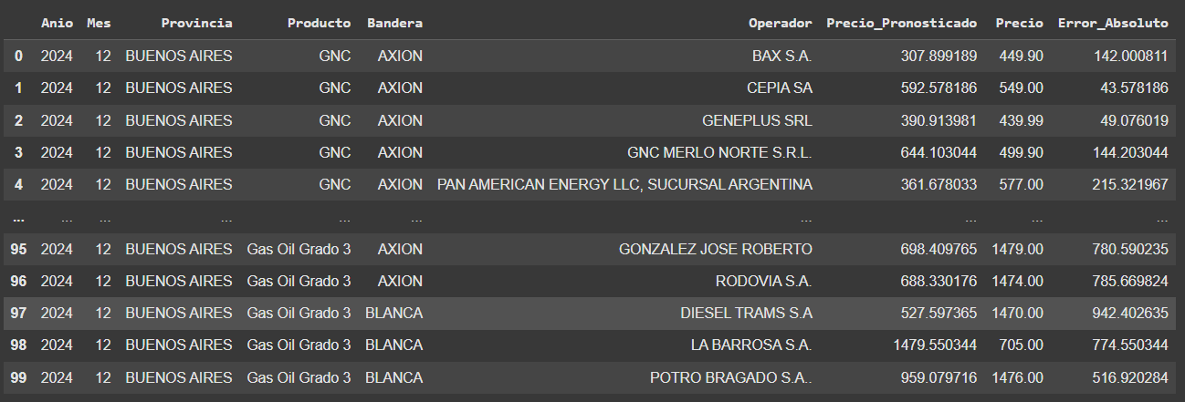

Las predicciones pueden mejorar si se incluyen más variables relacionadas al mercado (como inflación o tipo de cambio). Sin embargo, como muestra el siguiente gráfico, la predicción es muy buena, considerando que es muy cercana al valor real, con ajuste que puede hacerse de 200 pesos argentinos por debajo del valor real, y con un comportamiento de la tendencia muy similar.

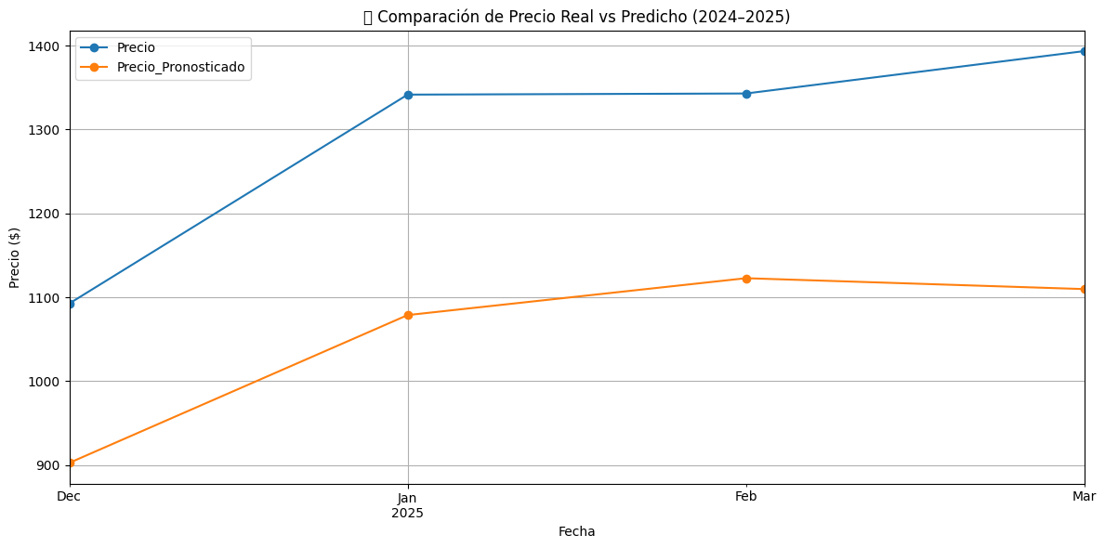

**En Power BI** se hizo Análisis exploratorio profundo con filtros dinámicos, múltiples relaciones y modelo estrella. Se pudieron crear relaciones entre NroInscrip, CombustibleID y Id_direccion, generando un modelo estrella, quedando como muestra la siguiente imagen.

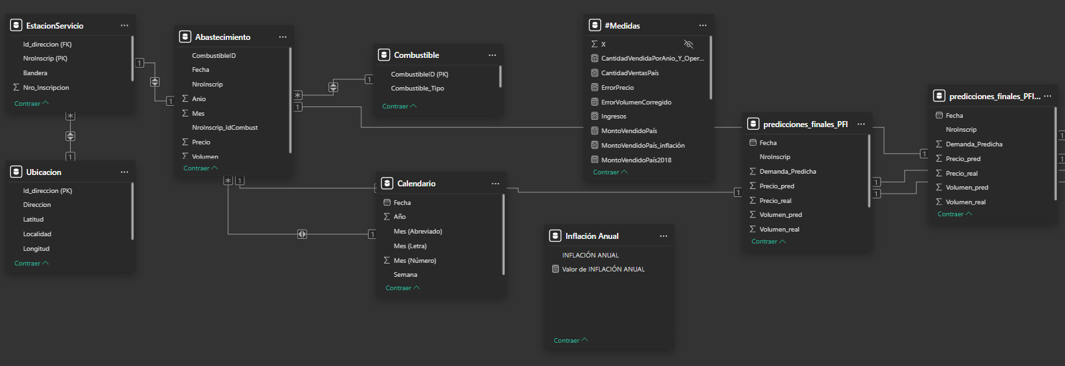

Se procedió de la siguiente manera.

* Cargar archivo con: NroInscrip, Fecha, Demanda_Predicha, Volumen_Predicho
* Combinar con df_Abastecimiento usando NroInscrip + Fecha
* Usar slicers por año/mes y gráficos:
  + Gráfico de columnas: Volumen Real vs Volumen Predicho
  + Líneas: evolución de predicción

**Entonces retomamos en Power BI** con los datos obtenidos de las predicciones finales **“predicciones_finales_PFI.csv”** que ya contiene: -Los precios reales y precios predichos; inferencia por correlación del Volumen real y Volumen predicho; Demanda_Predicha; Fecha y NroInscrip.

Se crearon gráficos de Línea temporal (Precio real vs predicho), Indicadores numéricos útiles, KPIs (Promedio de error absoluto de precio y Segmentaciones útiles: Provincia / Operador / CombustibleID/Demanda_Predicha (para filtrar alta vs baja), y Tablas para validación (Fecha, NroInscrip, Precio_real, Precio_pred, Volumen_real, Volumen_pred, Demanda_Predicha), para poder inspeccionar manualmente la coherencia de las predicciones.

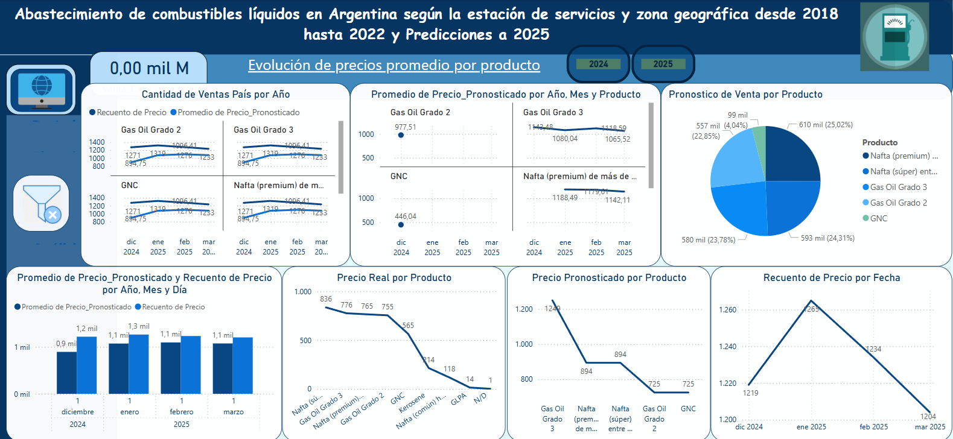

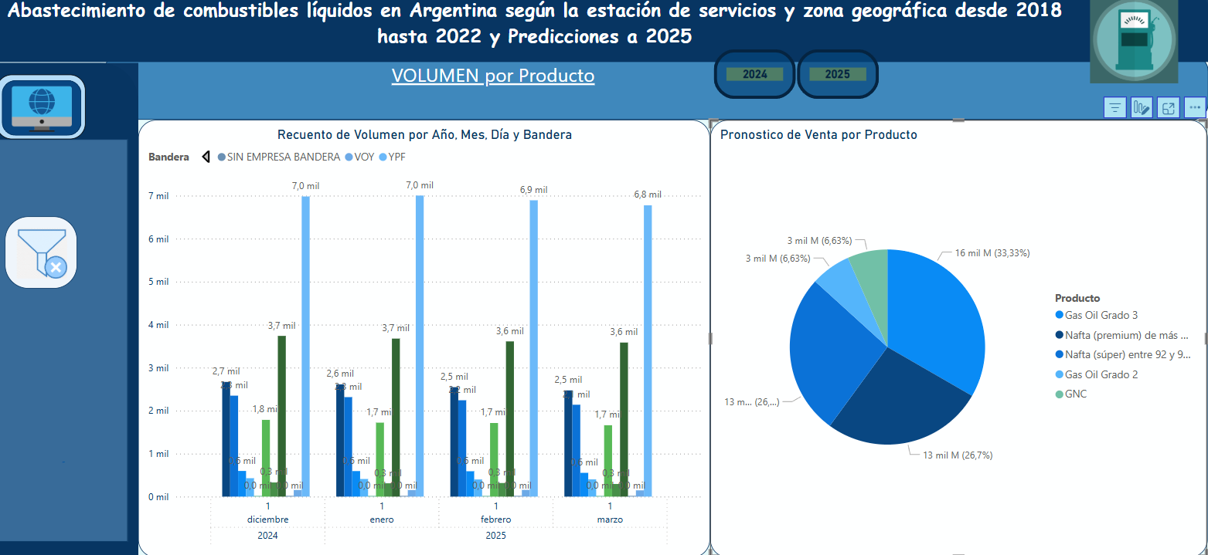

**CAPÍTULO 6: ANÁLISIS FINANCIERO**

El siguiente análisis se hace con el objetivo deestimar el impacto económico y utilidad del sistema predictivo para la toma de decisiones en empresas del sector energético (por ejemplo, YPF).

**6.1.-Costos operativos aproximados del sistema**

|  |  |  |
| --- | --- | --- |
| **Rubro** | **Descripción** | **Estimado** |
| Infraestructura de cómputo | Uso de Google Colab Pro / Cloud para entrenamiento | USD 20/mes |
| Personal técnico | Data Scientist Jr. dedicación parcial (20 hs/semana) | USD 600/mes |
| Licencias y herramientas | Librerías de Python gratuitas (open source) | USD 0 |
| Almacenamiento y backup | Google Drive / repositorio GitHub | USD 10/mes |

**Costo total mensual estimado:** USD **630**

**6.2.-Valor del beneficio**

* **Ajuste óptimo de precios**: Evita pérdidas por sobreestimación o subestimación de precios, lo que puede representar **hasta un 5%** del margen mensual.
* **Optimización logística y operativa**: La predicción por provincia permite mejorar distribución y abastecimiento.
* **Ahorro por detección de errores en datos (outliers, cargas erróneas)**.

**6.3.-ROI (Return on Investment) estimado**

El **Retorno sobre la Inversión**, es una métrica financiera que mide la ganancia o pérdida generada por una inversión en relación con su costo. Se usa para evaluar cuán rentable es un proyecto, un sistema implementado o una acción tomada.

Si la empresa realiza ventas por **USD 5 millones/mes**, y una mejora del 1% representa **USD 50.000**, entonces el ROI estimado:

ROI = (Beneficio - Costo) / Costo = (50,000 - 630) / 630 ≈ 78.4 veces

Este valor significa que el sistema es altamente rentable, con un costo muy bajo y escalabilidad casi inmediata.

**CAPÍTULO 7: VALIDACIÓN Y EVALUACIÓN**

**7.1.- Métodos de validación técnica**

**Conjunto de prueba (test set 20%)**

* MAE, RMSE y R² aplicados a los precios reales vs predichos para validar precisión.

**Validación cruzada (CV = 3)**

* Usada en la optimización con RandomizedSearchCV para evitar overfitting.

**Comparación con datos reales 2024–2025**

* Evaluación externa con datos no usados en el entrenamiento.
* Cálculo de métricas:
  + **MAE (Error Medio Absoluto) promedio**: ±9.66
  + **R² score**: 0.7282
  + **MAPE**: calculado y analizado por grupo.

**Detección de errores extremos**

* Análisis de outliers y ajuste inflacionario aplicado por mes y año.

**7.2.- Evaluación estratégica del sistema**

**Evaluación por segmento geográfico**

* Error promedio por provincia, lo que permitió identificar regiones con mayor desviación.

**Evaluación por producto**

* GNC y Gas Oil Grado 3 mostraron mayor dispersión, especialmente en precios bajos.

**Visualizaciones de validación**

* Evolución temporal de precios reales vs predichos.
* Gráficos comparativos por producto en Power BI y Python (matplotlib / seaborn).

**Casos límites tratados**

* Se descartaron combinaciones con menos de 50 registros.
* Se ajustó inflación por mes en función de proyecciones oficiales.

**CAPÍTULO 8: PLATAFORMA DEL SISTEMA**

Finalmente, el proyecto es publicado en Google Sites, y queda a disposición como producto y servicio, ofreciendo un sistema de análisis y predicción de ventas de combustibles en toda Argentina.

Google Sites, es una plataforma completamente gratuita, muy fácil de usar (arrastrar y soltar), que integra con Google Drive, Colab, YouTube, entre otros. Por lo tanto, es ideal para el proyecto, ya que se está usando Google Workspace (Docs, Drive, etc.).

Se muestran gráficos, imágenes y tablas con cronogramas y planificaciones, archivo Word del proyecto, se incluye un formulario de contacto (Google Forms) para solicitar el servicio dando especificaciones, Link a los dashboards de Power BI y LookerStudio.

**CAPÍTULO 9: CONCLUSIONES Y LOGROS DEL SISTEMA**

Se logró desarrollar una plataforma interactiva con visualización en Power BI y Looker Studio, integración de modelos de predicción con Python, y segmentación geográfica por estación, operador y tipo de combustible. Es una herramienta confiable para planificar el abastecimiento o ajustar precios, es escalable y adaptable a nuevos datos o regiones y compatible con múltiples tecnologías (Python, Power BI, Looker, CSV).

El sistema **ofrece los siguientes servicios:**

1. Corrección automatizada de registros históricos con funciones como: dp_cleanfuel().
2. Visualización interactiva en Power BI y Looker Studio.
3. Modelos de predicción multianuales por localidad y producto.
4. Base exportable para simulaciones y uso en consultoras o entes estatales. Fácilmente se puede vender a una empresa como YPF o Axion.

**Desafíos**

1. Inversión inicial en preparación de datos y visualización.
2. Capacitación mínima para entender los dashboards.
3. Limitación de predicción si no se actualizan los datos.
4. Basado en metodologías ágiles y modular. (Individual)

**Beneficios**

1. Herramienta innovadora con visión predictiva del mercado energético.
2. Fomenta decisiones basadas en datos y evidencia.
3. Aporta valor práctico a empresas, gobierno o investigación académica.

**Conclusiones**

A partir del análisis de los resultados obtenidos y aprovechando la información que se puede evidenciar a través de las visualizaciones y mediciones que aportan los dashboards (tableros), es posible reconocer los siguientes aspectos determinantes en la distribución de ventas de combustibles líquidos en las distintas localidades pertenecientes de distintas provincias de Argentina, abastecida por estaciones de distinta bandera y de distinto operador:

* El año con mayor número de ventas en todo el país incluyendo todas las estaciones fue el 2021, y por tanto también es el año con mayor ingreso por ventas de combustibles.
* YPF es la bandera que más vendió, correspondiente al operador EL UNICO S.A., con un mayor número de ventas en el 2018, pero decayendo hasta la mitad progresivamente hasta el 2022.
* En cuanto a la distribución geográfica, la provincia con mayor monto obtenido por ventas de combustibles líquidos es Buenos Aires, pertenecientes a por lo menos 18 localidades distintas.

A nivel estratégico, los altos directivos, tomadores de decisiones a nivel corporativo y estratégico, pueden identificar patrones importantes en el 2021, y será oportuno evaluar la rentabilidad de diferentes marcas de combustibles con las que se obtuvo bajos ingresos o por debajo de la media, y explorar oportunidades de expansión o reubicación de estaciones de servicio como las de YPF que fueron las de mayores ventas en todo rango temporal estudiado (2018-2022).

Efectivamente, según las predicciones, YPF continúa siendo en 2025 la bandera con mayor venta, siguiéndole Shell y luego Axion. Y el producto mayormente vendido es Gasoil Grado 3, le sigue en orden Nafta Premium, Nafta Súper, Gasoil Grado 2 y GNC.

En resumen, este análisis ofrece beneficios operativos inmediatos al personal en el área, contribuye a estrategias tácticas para la gestión regional y proporciona información valiosa para las decisiones a largo plazo a nivel corporativo.

“Mi sistema ya contempla el uso de modelos predictivos entrenados con históricos reales, proyecciones futuras y visualizaciones accionables. Esto se alinea directamente con la estrategia de micropricing en tiempo real que hoy está impulsando YPF desde su RTIC”.

**CAPÍTULO 10: ACCIONES FUTURAS**

A partir del desarrollo actual del proyecto, los resultados obtenidos y la interpretación a través del Dashboard, se puede decir que se cuenta con mayorinformación estratégica para la gerencia y los altos cargos estratégicos encargados del comercio del combustible en el país. Sin embargo, esta información es básica y se puede considerar como un primer paso para promover la producción e impulsar la venta de combustibles líquidos en el país. En este apartado, se consideran ciertos puntos que no fueron incluidos en el presentetrabajo pero que se podrían considerar a futuro, en sintonía con los objetivos establecidos y con la hipótesis planteada, para conocer a fondo los factores implicados en la comercialización de dichos combustibles.

Algunas sugerencias pueden ser:

* Incorporación de cálculos de medidas de tendencia central, para reconocer patrones de interés en la distribución de las ventas.
* Ajustar los datos de los gráficos no solo con parámetros de valores reales de inflación anual y mensual, sino que también con impuestos y otras variables macroeconómicas.
* Sería útil profundizar en cuanto a las ventas por localidades y después distinguir por dirección específica.
* Integración de API geográfica (opcional). Si detectamos direcciones sin coordenadas, puedo ayudarte a incorporar una función lista para consumir la API gratuita.
* Se prevé la integración de OpenCage Geocoder para obtener coordenadas GPS. También se contempla la integración futura con una API gratuita para obtener coordenadas en caso de datos geográficos faltantes. Se recomienda el uso de 'Nominatim' de OpenStreetMap:

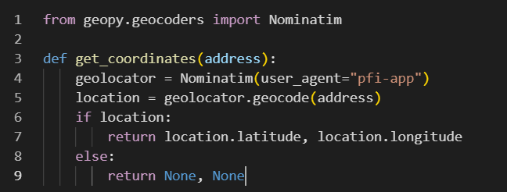

**Posibles Ampliaciones**

Como se estableció desde el alcance estimado del presente proyecto, se logró una combinación de un enfoque predictivo (modelos con aprendizaje de máquina entrenando neuronas, para prever tendencias futuras), y un enfoque prescriptivo (proponer estimaciones con cálculos de medidas pertinentes y estrategias para optimizar precios y volúmenes de ventas), lo que proporciona una visión completa y accionable del mercado de combustibles en Argentina. No obstante, si se logra integrar todo esto con el **sistema de monitoreo con detección automática de autos con visión por computadora** con herramientas como OpenCV y YOLOv5, podríamos optimizar la **estimación de demanda de combustibles en estaciones de servicio.**

**Importancia de estas Implementaciones Futuras Para el Proyecto**

YPF está ajustando los precios de combustible según la demanda en sus estaciones de servicio desde de junio del presente año. Este sistema, conocido como "micropricing", permitirá a YPF monitorear en tiempo real las ventas en cada estación y ajustar los precios en función de la oferta y demanda local.

YPF implementará un sistema de **Monitoreo en tiempo real** que le permitirá supervisar las ventas de sus más de 1.600 estaciones de servicio. De esta manera la petrolera podrá hacer ajustes según la demanda; es decir, ajustar los precios de los combustibles (nafta y gasoil) en cada estación en función de cómo se comporten las ventas en ese lugar.

El sistema permitirá a YPF competir de manera más efectiva con otras empresas, ya que podrá ofrecer precios más atractivos en momentos de mayor demanda o en estaciones donde la competencia sea más fuerte.

Además de ajustar precios, YPF podrá usar el sistema para:

* Ofrecer promociones en diferentes regiones, según el comportamiento de las ventas.
* Optimización de precios: Podrá ajustar los precios para maximizar las ganancias en cada estación.
* Mayor participación en el mercado: Podrá ser más competitivo y atraer más clientes a través de la personalización de precios.
* Mejor toma de decisiones: Podrá tomar decisiones más rápidas y precisas en función de la demanda real en cada ubicación.
* Posibilidad de precios más bajos: En momentos de menor demanda, los precios podrían ser más bajos.
* Mayor transparencia: Se espera que YPF comunique de manera clara los cambios de precios a los consumidores.

**CAPÍTULO 11: RECURSOS**

* El código especifico ordenado de cada paso mencionado anteriormente como parte de la metodología, se encuentra distribuido en las siguientes notebooks (colabs):
* **Proyecto base (PFI_** **Parales Fuel Intelligence.ipyn):** <https://colab.research.google.com/drive/1KeGb8Yz__6MFglUtitgVpE3nK972e0w4#scrollTo=R5122IYgMjKB>.
* **Tablas corregidas (Tablas_corregidas-ProyectoCombustibles.ipynb)**: <https://colab.research.google.com/drive/1hY7sbkyGs1Q1z4NcsvFWrfvgnvjhLMp6?usp=sharing>.
* **Predicciones** (“**Predicciones_Futuras (2024-2025)”**):<https://colab.research.google.com/drive/1zz5F9JOSbD-HyyuIiXjtZJRo1OS5EQUN#scrollTo=4Q_DRyCIJpDG>.
* PAGINA WEB de PFI: <https://sites.google.com/d/1QiPDn8wc4c0Byo0IGFWlejamAaWSYCP0/p/1ba4UUzopyv-apHXXMBxhM4E0XEuhaZkZ/edit>
* Formulario de contacto en la página web: <https://docs.google.com/forms/d/e/1FAIpQLScY4ZG5wnAQPSrFbHz4dcvv6zvwFuT4A4DoYFvMX6OdcskzvQ/viewform?usp=sharing&ouid=105020226934915372036>.
* El tablero en Power BI del presente trabajo y las tablas en Excel de la fuente de datos, se pueden encontrar en el siguiente link:<https://drive.google.com/drive/folders/1dsr0yvi4D-pM4KjOwZoH8cc_-HFRpe33?usp=sharing>.
* EL Tablero de Looker:<https://lookerstudio.google.com/s/rP4hqK51xC0>
* Monday: <https://davidjoseparalesaraujos-team.monday.com/boards/9056111361>.
* Trello: <https://trello.com/invite/b/6857e20b391bae5366b93023/ATTI073b5972ea0c6e1f66c95a2990e2e8033FB4A38C/pfi-parales-fuel-intelligence>.

**BIBLIOGRAFÍA**

**Institucionales / Datos oficiales**

* ENARGAS. (2024). *Estadísticas de expendio de GNC en Argentina*. Recuperado de <https://www.enargas.gob.ar/secciones/publicaciones/estadisticas.php>
* Ministerio de Economía. (2024). *Informe mensual de inflación y expectativas*. Recuperado de <https://www.argentina.gob.ar/economia>
* Secretaría de Energía de la Nación. (2024). *Precios y volúmenes de expendio de combustibles líquidos*. Recuperado de <https://datos.gob.ar/dataset/energia-precios-volumenes-combustibles-estaciones-servicio>

**Videos y medios digitales**

* Canal de CoderHouse. (s.f.). *Página oficial de CoderHouse en YouTube* [Canal de YouTube]. Recuperado el 16 de marzo de 2024, de <https://www.youtube.com/@Coderhouse>
* Comunicación numérica. (2024, 15 de marzo). *5 secretos de Storytelling para comunicar con claridad en pocas diapositivas* [Video]. YouTube. <https://www.youtube.com/watch?v=4yu6HNLEnmc>
* Datdata. (2024, 14 de marzo). *Tutorial Power BI - Tu primer dashboard con Power BI* [Video]. YouTube. <https://www.youtube.com/watch?v=TXZfkgRhy3s>

**Base de datos y referencias específicas**

* Secretaría de Energía. (2024, 13 de enero). *Precios y volúmenes a partir de 2018. EESS operando, venta al público, no exentos, solo EESS geolocalizadas*. Recuperado de <http://datos.energia.gob.ar/dataset/precios-eess---resolucion-1104-04/archivo/d6ecf302-049b-459d-bca2-b638ea70518b>

**Libros y papers técnicos**

* Chollet, F. (2018). *Deep Learning with Python*. Manning Publications.
* Hunter, J. D. (2007). Matplotlib: A 2D Graphics Environment. *Computing in Science & Engineering, 9*(3), 90–95.
* McKinney, W. (2010). Data Structures for Statistical Computing in Python. In *Proceedings of the 9th Python in Science Conference* (pp. 51–56).
* Pedregosa, F., Varoquaux, G., Gramfort, A., et al. (2011). Scikit-learn: Machine Learning in Python. *Journal of Machine Learning Research, 12*, 2825–2830.